ỦY BAN MTTQ VIỆT NAM  TỈNH BÌNH PHƯỚC  BAN THƯỜNG TRỰC  ------------------ | CỘNG HÒA XÃ HỘI CHỦ NGHĨA VIỆT NAM  Độc lập - Tự do - Hạnh phúc  -----------------------
 | Bình Phước, ngày tháng 04 năm 2020

LẤY Ý KIẾN NHÂN DÂN ĐỐI VỚI CÁC CÁ NHÂN
GIỚI THIỆU BÌNH CHỌN DANH HIỆU “CÔNG DÂN BÌNH PHƯỚC TIÊU BIỂU THẾ HỆ 45 TUỔI”
--------------------------------

1. Thông tin lấy ý kiến:
TT | Họ và tên | Đơn vị | Thành tích đạt được
Lĩnh vực lãnh đạo quản lý
13 người
 | 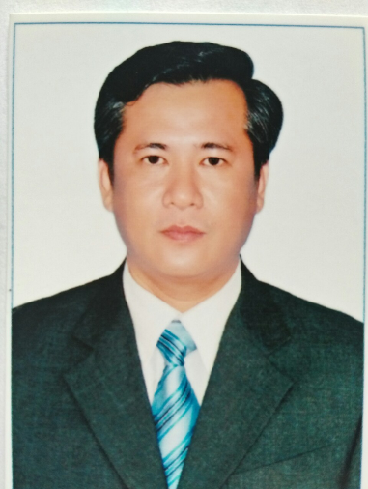  Phùng Hiệp Quốc  04/09/1975 | Bí thư huyện ủy Bù Gia Mập | - Bản thân sinh ra và lớn lên tại tỉnh Bình Phước, luôn chấp hành mọi chủ trương, nghị quyết của Đảng, chính sách pháp luật của Nhà nước, luôn tạo sự đoàn kết thống nhất về chính trị, tư tưởng.  - Trong điều hành lãnh đạo bản thân luôn được nhân dân yêu mến, tin tưởng, được tập thể Ban Thường vụ Huyện uỷ tín nhiệm cao và luôn được bầu làm trưởng các Ban chỉ đạo có tầm chiến lược và quan trọng của Đảng bộ huyện. Trong các cuộc họp, hội nghị, các Ban chỉ đạo được phân công phụ trách, hoặc chủ trì các cuộc họp ở cơ sở luôn quán triệt phát huy tinh thần dân chủ, khuyến khích đại biểu xây dựng ý kiến ngắn gọn và có chất lượng.  - Bản thân đã tham mưu nhiều nội dung đổi mới giúp kinh tế của huyện tiếp tục duy trì mức tăng trưởng khá, cơ cấu kinh tế chuyển dịch đúng huớng, thu ngân sách nhà nước vượt chỉ tiêu tỉnh giao.  - Bản thân đạt chiến sỹ thi đua cấp cơ sở từ năm 2011 đến 2019.  - Được huyện ủy Bù Gia Mập tặng giấy khen năm 2011, 2013, được UBND tỉnh tặng bằng khen năm 2014, 2019; được Tỉnh ủy tặng bằng khen năm 2010
 | 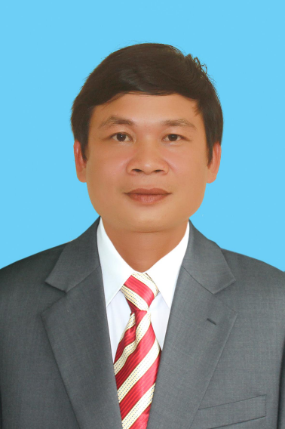  Vũ Lương  26/05/1975 | Tỉnh ủy viên, Phó chủ nhiệm thường trực UBKT tỉnh.  Hộ khẩu thường trú: Khu phố Phú Tân, phường Tân Phú, thành phố Đồng Xoài. | - Sinh sống trên địa bàn tỉnh Bình Phước trên 10 năm, chấp hành tốt chủ trương của Đảng, chính sách pháp luật Nhà nước.  - Bản thân được phân công phụ trách phòng Nghiệp vụ 1 và Phòng Nghiệp vụ 2 Cơ quan Ủy ban Kiểm tra Tỉnh ủy, bản thân đã điều hành tốt và có hiệu quả các công việc của các bộ phận chuyên môn; tích cực tham gia góp ý kiến vào dự thảo các văn bản của Ủy ban Kiểm tra trên tinh thần thẳn thắn và có trách nhiệm. Ngoài tham gia các đoàn kiểm tra, giám sát của Ủy ban Kiểm tra còn là Phó đoàn nhiều đoàn kiểm tra, giám sát do Tỉnh ủy thành lập, khi tham gia các đoàn kiểm tra, giám sát của Tỉnh ủy, bản thân luôn công tâm, khách quan, làm đúng quy trình do Trung ương quy định nên không để xảy ra tình trạng xử lý oan, xử lý nặng cho đảng viên, tổ chức đảng được kiểm tra. Kết quả trên đã giúp đơn vị luôn đạt trong sạch, vững mạnh và hoàn thành tốt nhiệm vụ được giao.  - Bản thân được UBND tỉnh tặng bằng khen theo quyết định số 174/QĐ-UBND ngày 20/01/2010, theo quyết định số 1858/QĐ-UBND ngày 04/09/2019; được Tỉnh ủy tặng bằng khen theo quyết định số 1108 - QĐ/TU ngày 28/02/2014.  - Bản thân được UBKT Trung ương tặng bằng khen theo quyết định số 910 - QĐ/UBKTTW ngày 25/9/2018, được Thủ tướng Chính phủ tặng bằng khen theo quyết định số 1338 QĐ/TTg ngày 06/8/2013.
 | 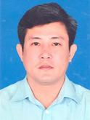  Đặng Hà Giang  06/09/1975 | Giám Đốc sở Khoa học và Công nghệ.  Hộ khẩu thường trú: Khu phố Phú Tân, phường Tân Phú, thành phố Đồng Xoài, tỉnh Bình Phước. | - Bản thân cư trú, sinh sống, công tác ở Bình Phước từ năm 1999 đến nay, trong công tác luôn hoàn thàng tốt và xuất sác nhiệm vụ được giao, không vi pháp pháp luật, chấp hành tốt chủ trương chính sách, Pháp luật của Đảng và Nhà nước.  - Trong quá trình thực hiện công tác ở từng ngành và lĩnh vực chuyên môn mà bản thân đã đảm nhiệm, và từ nghiên cứu lý luận, bản thân cá nhân đã phát hiện ra những vấn đề trong thực tiễn cần được nghiên cứu và hoàn thiện, đưa ra những đề xuất, tham mưu, góp ý sát thực có hiệu quả góp phần hoàn thành xuất sắc, hoàn thành tốt nhiệm vụ của cơ quan, của ngành. Bản thân là tác giả đã thực hiện các công trình, đề tài sau: Hoàn thiện hoạt động tín dụng của các ngân hàng thương mại nhằm thúc đẩy chuyển dịch cơ cấu kinh tế trên địa bàn miền Đông Nam Bộ theo hướng CNH,HĐH. Hoạt động Thanh tra Ngân hàng Nhà nước chi nhánh Bình Phước sau 8 năm tái lập tỉnh - Bài học kinh nghiệm và định hướng hoạt động trong thời gian tới và còn rất nhiều đề tài khác được công bố trên các tạp chí khoa học. Là thành viên tham gia đề tài cấp Bộ với tên Tín dụng bất động sản và bong bóng bất động sản: Thực trạng và giải pháp và đề tài cấp tỉnh Các giải pháp phòng ngừa và hạn chế rủi ro trong hoạt động kinh doanh xuất nhập khẩu một số mặt hàng nông sản chủ lực của tỉnh Bình Phước trong giai đoạn hội nhập WTO 2011-2015.  + Bằng khen của Ủy ban nhân dân tỉnh Bình Phước (Quyết định số 483/QĐ-UB ngày 8/2/2004); và Bằng khen của Thống đốc Ngân hàng Nhà nước về hoàn thành xuất sắc nhiệm vụ được giao (Quyết định số 706/QĐ-NHNN9 ngày 09/06/2004); Bằng khen của Thanh tra Chính phủ đã có thành tích xuất sắc trong công tác thanh tra (Quyết định số 228/QĐKT-TTCP ngày 31/01/2005) ; Bằng khen của Thông đốc Ngân hàng Nhà nước đã có thành tích xuất sắc góp phần hoàn thành nhiệm vụ ngân hàng (Quyết định số 1228/ QĐ-NHNN ngày 21/5/2010; Bằng khen của tỉnh Ủy tỉnh Bình Phước đạt đảng viên đủ tư cách hoàn thành xuất sắc nhiệm vụ (Quyết định số 1190 – QĐ/TU ngày 7/4/2010); Bằng khen của Ủy bản nhân dân tỉnh Bình Phước về việc bào vệ xuất sắc luận án tiến sĩ kinh tế (Quyết định số: 2581/QĐ -UBND ngày 09/11/2010).  + Chiến sĩ thi đua cấp Tỉnh (Quyết định số 486/QĐ-UBND ngày 12/03/2008); Chiến sĩ thi đua cấp Bộ (ngành) năm 2011 (Quyết định số : 1109/QĐ-NHNN); Chiến sĩ thua đua cấp cơ sở năm 2016, 2018, 2019.
 | 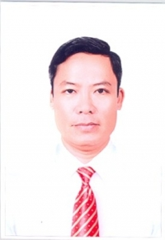  Đỗ Văn Mạnh  10/12/1975 | Chánh văn phòng HĐND tỉnh.  Hộ khẩu thường trú: phường Tân Phú, thành phố Đồng Xoài, tỉnh Bình Phước. | - Sinh sống trên địa bàn tỉnh Bình Phước từi năm 1978 đến nay, bản thân luôn chấp hành tốt chủ trương của Đảng, chính sách pháp luật Nhà nước.  - Bản thân luôn có ý thức, tận tâm với công việc; qua các năm, bẩn thân đã cùng với tập thể lãnh đạo Văn phòng hoàn thành xuất sắc nhiệm được giao. Ngoài nhiệm vụ chuyên môn, bản thân đã tích cực tham gia nghiên cứu khoa học và đạt được những kết quả sau:  + Năm 2012, để nâng cao chất lượng hoạt động của HĐND cấp xã tại địa phương, bản thân tham mưu Thường trực HĐND tỉnh trình HĐND tỉnh đề án thí điểm thành lập Ban của HĐND xã; Qua triển khai cho thấy, ở các xã thí điểm thành lập các ban của HĐND xã, chất lượng hiệu quả của HĐND được nâng cao rõ rệt, nhất là về hoạt động thẩm tra, giám sát và tổ chức các kỳ họp của HĐND xã. Đề án đã được Ủy ban Thường vụ Quốc hội đánh giá cao và tiếp thu, ghi nhận trong việc soạn thảo, ban hanh Luật Tổ chức chính quyền địa phương năm 2015.  + Tham mưu HĐND tỉnh xây dựng và ban hành Nghị quyết về Quy chế về quyền và trách nhiệm của các cơ quan, đơn vị, cá nhân đối với hoạt động giám sát của HĐND và việc tổ chức cho đại biểu HĐND tỉnh tiếp xúc cử tri, áp dụng từ năm 2011 đến nay.  + Tham mưu và biên soạn tài liệu hướng dẫn hoạt động của HĐND cấp huyện và cấp xã trong tỉnh, trực tiếp làm Báo cáo viên bồi dưỡng tập huấn kỹ năng hoạt động của đại biểu HĐND cấp huyện của tỉnh nhiệm kỳ 2011-2016 và nhiệm kỳ 2016 - 2021.  + Tham gia thành viên xây dựng Đề tài khoa học cấp tỉnh về “Nâng cao chất lượng hoạt động giám sát của HĐND tỉnh Bình Phước”.  - Bản thân đã đạt được chiến sỹ thi đua cấp tỉnh năm 2009, 2013, 2016.  - Bản thân được UBND tỉnh tặng bằng khen các năm: 2009, 2011, 2013, 2015, 2016.  - Bản thân được Thủ tướng Chính phủ tặng bằng khen theo quyết định số 1338 QĐ/TTg ngày 06/8/2013.
 | 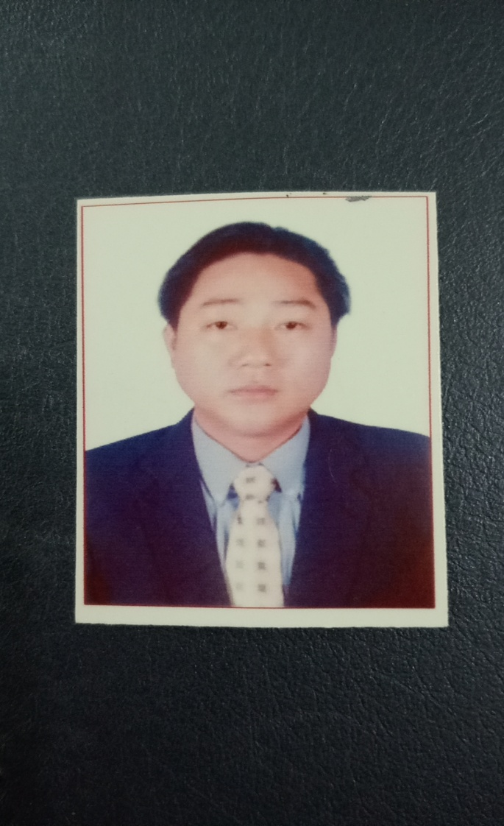  Nguyễn Hồng Thanh  07/10/1975 | Phó Chủ tịch HĐND huyện Phú Riềng.  Hộ khẩu thường trú: Phường Tân Phú, thành phố Đồng Xoài, tỉnh Bình Phước | - Sinh sống trên địa bàn tỉnh Bình Phước 30 năm, chấp hành tốt chủ trương của Đảng, chính sách pháp luật Nhà nước.  - Từ trước đến nay, bản thân đã đảm nhiệm nhiều vị trí công tác khác nhau, với sự nỗ lực của bản thân đã luôn thực hiện tốt nhiệm vụ được giao, tham mưu thực hiện tốt các phong trào, nhiệm vụ chính trị đạt được nhiều kết quả tốt. Thực hiện đạt và vượt mức các chỉ tiêu của cấp trên giao. Bản thân luôn gương mẫu, thực hiện tốt các nguyên tắc sinh hoạt Đảng, chú trọng nguyên tắc tập trung dân chủ, tự phê bình và phê bình, giữ gìn sự đoàn kết trong nội bộ cơ quan, tổ chức.  - Bản thân đã đạt được chiến sỹ thi đua cơ sở năm 2007 đến 2017, đạt chiến sỹ thi đua cấp tỉnh năm 2013.  - Được UBND tỉnh tặng bằng khen năm 2002, giai đoạn 2001 - 2003, giai đoạn 2000-2004, 2005, 2008, 2010, 2015, được Thủ tướng Chính phủ tặng bằng khen theo quyết định số 1338 QĐ/TTg ngày 06/8/2013; được Bộ Lao động, Thương binh và Xã hội tặng bằng khen năm 2011.
 | 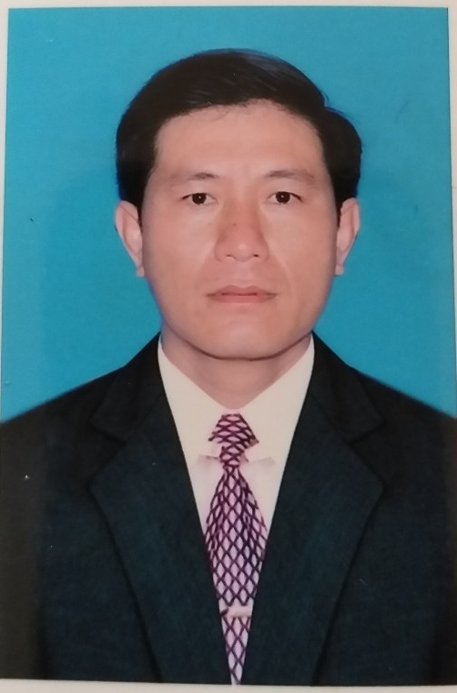  Nguyễn Văn Hào  06/07/1975 | UVBTV - Trưởng ban Dân vận - Chủ tịch Ủy ban MTTQVN thành phố Đồng Xoài. Hộ khẩu thường trú: Xã Tiến Hưng, thành phố Đồng Xoài | - Sinh sống trên địa bàn tỉnh Bình Phước trên 10 năm, chấp hành tốt chủ trương của Đảng, chính sách pháp luật Nhà nước.  - Bản thân chấp hành tốt chủ trương đường lối, Chỉ thị, Nghị quyết của Đảng, chính sách, pháp luật của Nhà nước, nội quy của ngành, của đơn vị, quy ước của địa phương. Thực hiện tốt các nguyên tắc sinh hoạt Đảng, chú trọng nguyên tắc tập trung dân chủ, tự phê bình và phê bình. Thực hiện sinh hoạt Đảng đúng quy định và đóng đảng phí đầy đủ.  - Bản thân tích cực tham mưu cho Thường trực, Ban Thường vụ Thành ủy, Ban Chấp hành Đảng bộ thành phố thực hiện tốt công tác dân vận của hệ thống chính trị; công tác Mặt trận, tập hợp quần chúng, phát triển đoàn viên, hội viên. Kết quả thực hiện các chỉ tiêu, nhiệm vụ được giao, góp phần quan trọng trong quá trình xây dựng Nông thôn mới tại xã Tiến Hưng nói riêng và thành phố Đồng Xoài nói chung. Với nhiệm vụ là người đứng đầu, bản thân đã tích cực triển khai thực hiện các phong trào giúp Ban Dân vận thành ủy, Mặt trận tổ quốc thành phố đều được cấp trên xếp loại xuất sắc.  - Bản thân dược công nhận chiến sỹ thi đua cấp tỉnh năm 2011 theo Quyết định số 991/QĐ-UBND ngày 19/4/2011.  - Được UBND tỉnh tặng bằng khen năm 2007 theo quyết định số 630/QĐ-UBND ngày 11/4/2007, năm 2019 theo quyết định số 2774/QĐ-UBND ngày 25/12/2019.  - Được Tỉnh ủy tặng bằng khen năm 2008 theo quyết định số 618-QĐ/TU ngày 06/3/2008; năm 2009 theo quyết định số 892-QĐ/TU ngày 24/3/2009.
 | 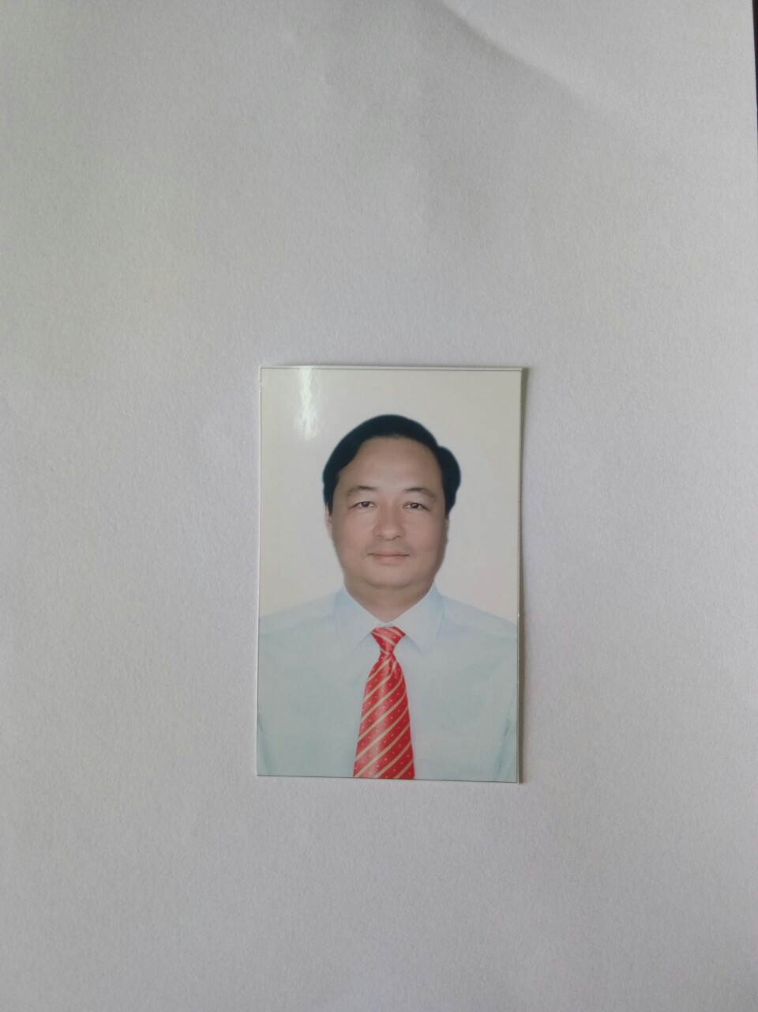  Phạm Hồng Công  13/09/1975 | UVBTV - Trưởng ban Dân vận - Chủ tịch Ủy ban MTTQVN huyện Phú Riềng.  Hộ khẩu thường trú: phường Tân Phú, Thành phố Đồng Xoài, tỉnh Bình Phước | - Sinh sống trên địa bàn tỉnh Bình Phước 23 năm, chấp hành tốt chủ trương của Đảng, chính sách pháp luật Nhà nước.  - Bản thân đã chấp hành nghiêm túc quy chế làm việc và sự phân công chỉ đạo của tập thể Ban Thường vụ, Ban Chấp hành Đảng bộ.  - Cá nhân được UBND huyện công nhận sáng kiến cơ sở về: Nâng cao chất lượng, hiệu quả hoạt động của bộ máy cán bộ thôn, ấp trên địa bàn huyện Phú Riềng (theo Quyết định số 02/QĐ-UBND, ngày 03/01/2020 của UBND huyện về việc công nhận sáng kiến cơ sở, hiệu quả và phạm vi áp dụng đối với các sáng kiến của tác giả năm 2019).  - Bản thân đã được các tổ chức chính trị - xã hội tặng nhiều kỷ niệm chương khác nhau gồm: Kỷ niệm chương “Vì sự nghiệp Dân vận của Đảng”, Kỷ niệm chương “Vì giai cấp nông dân Việt Nam”, Kỷ niệm chương “Vì thế hệ trẻ”, Kỷ niệm chương “Vì sự nghiệp nhân đạo”, Kỷ niệm chương “Vì sự nghiệp Đại đoàn kết dân tộc”, Kỷ niệm chương “Cựu chiến binh Việt Nam”.  - Bản thân đã đạt được chiến sỹ thi đua cơ sở năm 2015, 2018.  - Được Huyện ủy tặng bằng khen năm 2014, được UBND tỉnh tặng bằng khen năm 2013, 2016, 2017, được UBMTTQVN tỉnh tặng bằng khen giai đoạn 2016 – 2021 và giai đoạn 2019 - 2024, được Tỉnh ủy tặng bằng khen giai đoạn 2011 – 2015.
 | 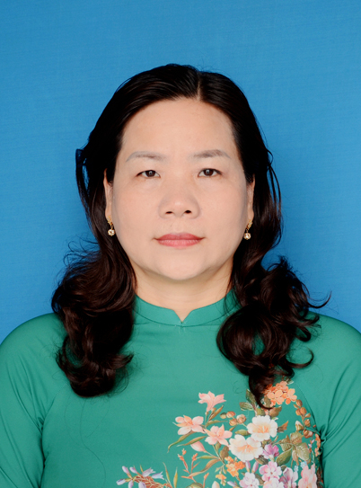  Trịnh Thanh Triều  12/06/1975 | UVBTV – Trưởng ban Dân vận - Chủ tịch Ủy ban MTTQVN huyện Hớn Quản.  Hộ khẩu thường trú: Tổ 3, khu phố Phú Bình, Phường An Lộc, thị xã Bình Long, tỉnh Bình Phước. | - Bản thân có thời gian công tác tại tỉnh Bình Phước từ 11/4/1998, tính đến thời điểm báo cáo thành tích là 22 năm.  - Bản thân thực hiện nghiêm túc quy chế dân chủ; tôn trọng ý kiến của đồng chí trên cơ sở lắng nghe, tiếp thu và bàn bạc thống nhất khi giải quyết các công việc. Không để cơ quan xảy ra tình trạng mất đoàn kết, tham nhũng, lãng phí, thất thoát tài sản và các tiêu cực khác.  - Bản thân tích cực tham mưu các chủ trương, chính sách về công tác dân vận, đại đoàn kết dân tộc, xây dựng giai cấp công nhân, nông dân, trí thức, thanh niên, phụ nữ, về tôn giáo, dân tộc; thực hiện các phong trào thi đua yêu nước, triển khai thực hiện các văn bản chỉ đạo của Đảng, Nhà nước, của Ban Dân vận Tỉnh ủy, Thường trực Huyện ủy luôn đạt hiệu quả giúp cho đơn vị luôn đạt trong sạch, vững mạnh và hoàn thành tốt nhiệm vụ được giao.  - Bản thân đã đạt các danh hiệu thi đua chiến sỹ cơ sở qua các năm như: 2011, 2012, 2013, 2016, 2017. Ngoài ra hàng năm cá nhân đề được danh hiệu lao động tiên tiến.  - Được UBND huyện tặng giấy khen năm 2014, 2015, 2019 và được UBND tỉnh tặng bằng khen năm 2013, 2015, 2016.
 | 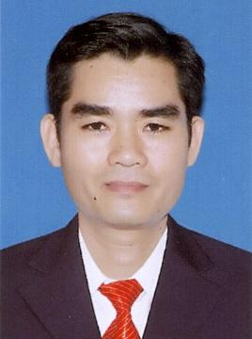  Trần Minh Trọng  01/09/1975 | Trưởng Ban Tổ chức huyện ủy Chơn Thành. Hộ khẩu thường trú: Khu phố Trung lợi, thị trấn Chơn Thành, huyện Chơn Thành, tỉnh Bình Phước | - Bản thân sinh ra và lớn lên tại tỉnh Bình Phước, luôn chấp hành mọi chủ trương, nghị quyết của Đảng, chính sách pháp luật của Nhà nước, luôn tạo sự đoàn kết thống nhất về chính trị, tư tưởng.  - Bản thân đã thể hiện tinh thần trách nhiệm cùng với tập thể lãnh đạo cơ quan, cán bộ, công chức, đảng viên chủ động tham mưu giúp Thường trực, Ban Thường vụ Huyện ủy tổ chức thực hiện hoàn thành tốt công tác tổ chức xây dựng Đảng trong thời gian qua. Tập thể Ban Tổ chức Huyện ủy luôn được cấp trên công nhận hoàn thành xuất sắc nhiệm vụ được giao.  - Bản thân đạt Chiến sỹ thi đua cơ sở năm 2013, theo Quyết định số 155/QĐ-UBND, ngày 17/01/2014 của Chủ tịch UBND huyện.  - Năm 2009, 2010: Tỉnh ủy tặng Bằng khen – Quyết định số 1190-QĐ/TU, ngày 07/4/2010; Quyết định số 174-QĐ/TU, ngày 21/4/2011 của Tỉnh ủy.  - Năm 2013: Chủ tịch UBND tỉnh tặng Bằng khen – Quyết định số 601/QĐ/UBND, ngày 27/3/2014.  - Năm 2018, Ủy ban nhân dân huyện tặng Giấy khen nhân dịp Kỷ niệm 15 năm Ngày thành lập huyện Chơn Thành (02/5/2003 – 02/5/2018) – Quyết định số 592/QĐ-UBND, ngày 24/4/2018.
 | 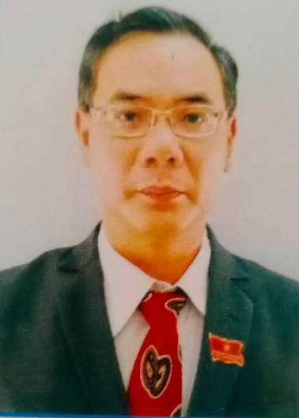  Phạm Thụy Luân  Năm sinh: 1975 | Chủ tịch UBND thị xã Phước Long.  Hộ khẩu thường trú: khu phố Phú Thanh, phường Tân Phú, thành phố Đồng Xoài | - Bản thân sinh sống và làm việc tại tỉnh Bình Phước trong 23 năm, luôn chấp hành mọi chủ trương, nghị quyết của Đảng, chính sách pháp luật của Nhà nước, luôn tạo sự đoàn kết thống nhất về chính trị, tư tưởng.  - Bản thân luôn thể hiện tinh thần và trách nhiệm trong công việc, chỉ đạo tổ chức triển khai thực hiện nhiệm vụ theo đúng sự phân công; theo dõi, kiểm tra, giám sát việc tổ chức thực hiện, nêu cao trách nhiệm của người lãnh đạo quản lý, nói, làm những việc cụ thể, thiết thực, không hình thức và chịu trách nhiệm trước việc làm và quyết định của mình.  - Bản thân tham mưu thực hiện hiệu quả chương trình xây dựng nông thôn mới tại địa phương, thu ngân sách tăng từ 5 – 7% so với chỉ tiêu tỉnh giao. Ngoài ra, bản thân tích cực tham gia chỉ đạo thực hiện công tác xóa đói, giảm nghèo và an sinh xã hội trên địa bàn thị xã.  - Bản thân đã đạt chiến sỹ thi đua cơ sở năm 2015 theo quyết định 322/QĐ-UBND ngày 16/3/2016 của UBND thị xã; đạt chiến sỹ thi đua cơ sở năm 2017 theo quyết định 212/QĐ-UBND ngày 01/02/2018 của UBND thị xã; đạt chiến sỹ thi đua cơ sở năm 2019 theo quyết định 149/QĐ-UBND ngày 19/02/2020 của UBND thị xã.
 | 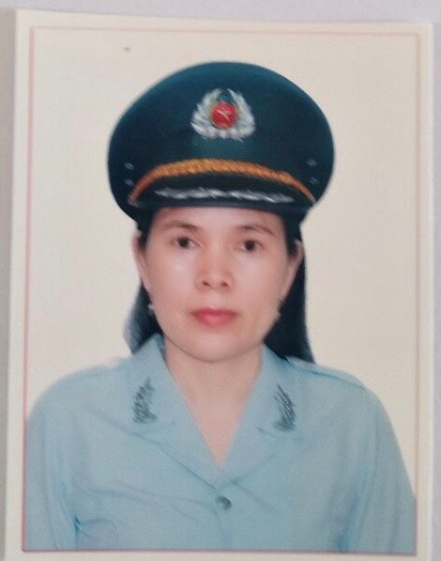  Nguyễn Thị Thanh Huyền  Năm sinh: 1975 | Phó chánh thanh tra Nhà Nước thị xã Phước Long  Hộ khẩu thường trú: khu phố 3, phường Long Thủy, thị xã Phước Long | - Sinh sống trên địa bàn tỉnh Bình Phước trên 10 năm, chấp hành tốt chủ trương của Đảng, chính sách pháp luật Nhà nước.  - Bản thân tham mưu giúp TT.HĐND thị xã xây dựng kế hoạch giám sát chuyên đề về công tác quản lý nhà nước, về tài nguyên khoáng sản, hoạt động của TT.HĐND các xã, phường và hoạt động của Ban HĐND cấp xã; phối hợp với Ban thường trực UBMTTQVN thị xã tổ chức cho đại biểu tiếp xúc cử tri trước và sau kỳ họp. Tổng hợp các ý kiến, kiến nghị của cử tri chuyển đến các cơ quan có thẩm quyền xem xét giải quyết. Bản thân luôn được đánh giá là hoàn thành xuất sắc nhiệm vụ.  - Bản thân thực hiện tốt công tác giáo dục tư tưởng chính trị cho cán bộ, đảng viên yên tâm công tác, không có đảng viên vi phạm phải xử lý. Lãnh đạo chi bộ, cơ quan hoàn thành xuất sắc các nhiệm vụ được giao. Bản thân được đơn vị được đánh giá là một trong những đơn vị điển hình trong việc học tập và làm theo tư tưởng, đao đức, phong cách Hồ Chí Minh được Thị ủy tuyên dương.  - Bản thân có nhiều sáng kiến kinh nghiệm có giá trị thực tiễn trong quá trình công tác điển hình như: “Nâng cao hiệu quả hoạt động giám sát của HĐND thị xã”; “Nâng cao hiệu quả hoạt động giám sát của HĐND thị xã”; Đổi mới, nâng cao chất lượng phục vụ của đội ngũ cán bộ Thanh tra hành chính; “Thay đổi thành phần làm việc và phương pháp vận động”; “Kê khai tài sản thu nhập góp phần phòng, chống tham nhũng; thực trạng và giải pháp”,…  - Bản thân đã được nhận danh hiệu thi đua cấp cơ sở từ năm 2010 đến năm 2019 và đạt danh hiệu thi đua cấp tỉnh năm 2013, được UBND tỉnh tặng bằng khen năm 2015, 2017, được Tỉnh ủy tặng bằng khen năm 2009, 2018, bằng khen của Thủ Tướng Chính Phủ năm 2016.
 | 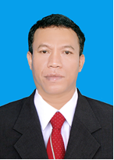  Điểu Toàn  Năm sinh: 16/04/1975 | Trưởng phòng Phòng Dân tộc huyện Hớn Quản.  Hộ khẩu thường trú: Tổ 4, Sóc bế, xã Thanh Phú, thị xã Bình Long | - Sinh sống trên địa bàn tỉnh Bình Phước trên 10 năm, có hộ khẩu từ năm 2011, chấp hành tốt chủ trương của Đảng, chính sách pháp luật Nhà nước.  - Bản thân được giao quản lý Nhà nước về chính sách dân tộc tham mưu cho UBND huyện. Trong 5 năm qua từ năm 2014 đến năm 2019, đã hoàn thành tốt các chương trình chính sách, nhiệm vụ mà cấp trên giao phó như chương trình 33, chương trình 755; phối hợp với Phòng Nông nghiệp &PTNT hoàn thành chương trình 102; phối hợp với Phòng Tài chính và UBND các xã hoàn thành chương trình 135; phối hợp với Ngân hàng chính sách thực hiện có hiệu quả chính sách vay vốn; báo cáo thường xuyên đúng quy định, giám sát các phòng ban thực hiện chương trình chính sách, Phối hợp cơ quan chuyên môn tổ chức Hội nghị tuyên truyền pháp luật cho già làng, người có uy tín, trưởng, sóc, thanh thiếu niên và bà con dân tộc thiểu số trên địa bàn huyện Hớn Quản.  - Bản thân được UBND huyện tặng giấy khen năm 2012, 2014, 2015, 2016 và được Bộ trưởng, chủ nhiệm Ủy ban dân tộc tặng bằng khen năm 2019.
 | 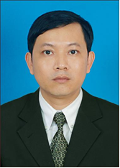  Nguyễn Mạnh Dũng  Năm sinh: 03/01/1975 | Phó Trưởng Ban Tổ chức Huyện ủy, Phó Phòng Nội vụ - Lao động, Thương binh và Xã hội, huyện Lộc Ninh.  Hộ khẩu thường trú:  Tổ 4, ấp 10, xã Lộc Thiện, huyện Lộc Ninh | - Sinh sống trên địa bàn tỉnh Bình Phước trên 10 năm, có hộ khẩu từ năm 2004, chấp hành tốt chủ trương của Đảng, chính sách pháp luật Nhà nước.  - Với nhiệm vụ là Phó Trưởng Ban Tổ chức Huyện ủy Lộc Ninh, năm 2019 bản thân đã tham mưu Ban Thường vụ Huyện ủy chuẩn bị tốt công tác nhân sự của Đại hội Đảng bộ huyện; bản thân tham gia Tiểu ban văn kiện đã chủ động, tích tham gia xây dựng các văn bản đến nay đã hoàn thành dự thảo lần 01; tích cực, chủ động nghiên cứu các căn bản của Trung ương, Tỉnh ủy về công tác nhân sự để tham mưu triển khai thực hiện.  - Với nhiệm vụ là Phó Trưởng phòng Nội vụ - Lao động, Thương binh và Xã hội, năm 2019 bản thân đã có 4 đề tài, sáng kiến được công nhận và áp dụng: “Một số giải pháp trong việc khảo sát sự hài lòng của người dân, tổ chức đối với sự phục vụ của cơ quan hành chính nhà nước trong giải quyết thủ tục hành chính ở cấp xã trên địa bàn huyện Lộc Ninh”, “Một số giải pháp trong việc sắp xếp biên chế công chức hành chính thuộc UBND huyện Lộc Ninh”, “Một số giải pháp trong việc sắp xếp, tổ chức lại các đơn vị sự nghiệp giáo dục công lập trên địa bàn huyện Lộc Ninh”, “Một số giải pháp trong việc điều động, bổ nhiệm, bố trí nhân sự các đơn vị sự nghiệp giáo dục công lập trên địa bàn huyện”.  - Với thành tích đạt được như trên, bản thân đã được nhận danh hiệu thi đua cấp cơ sở năm 2014, 2015, 2017, 2018, được UBND tỉnh tặng bằng khen năm 2016, 2018, được Tỉnh ủy tặng bằng khen năm 2017.
 | 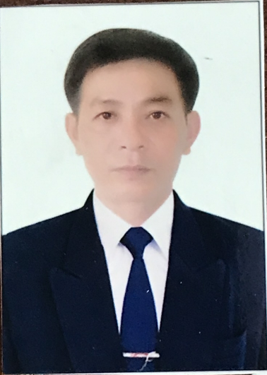  Nguyễn Đăng Triệu  Năm sinh: 09/6/1975 | Phó Trưởng phòng Nội vụ thành phố Đồng Xoài.  Hộ khẩu thường trú: Tổ 4, khu phố Phú Xuân, Phường Tân Phú, thành phố Đồng Xoài. | - Sinh sống trên địa bàn tỉnh Bình Phước trên 10 năm, có hộ khẩu từ năm 2019, chấp hành tốt chủ trương của Đảng, chính sách pháp luật Nhà nước.  - Với cương vị Chủ tịch UBND phường Tân Thiện: Bản thân đã cùng với tập thể lãnh đạo UBND phường phối kết hợp trong công tác cũng như thống nhất trong chỉ đạo điều hành và đạt được nhiều kết quả nổi bật.  - Với cương vị Phó trưởng phòng Nội vụ thành phố: Bản thân được giao phụ trách công tác thi đua, khen thưởng; dân tộc tôn giáo; công tác thanh niên và lưu trữ bản thân đã chỉ đạo bộ phận chuyên môn cũng như phối kết hợp với các đơn vị liên quan tham mưu lãnh đạo thành phố thực hiện đạt được nhiều thành tích.  - Bản thân tích cực tham mưu và đưa ra nhiều sáng kiến áp dụng tại đơn vị hiệu quả như: Tiếp tục nâng cao vai trò trách nhiệm trong công tác vận động, thuyết phục nhân dân ủng hộ hiến đất và vật kiến trúc, hoa màu trên đất để hoàn thành công tác bàn giao mặt bằng 2 dự án Suối Đồng Tiền và đường Nguyễn Huệ trên địa bàn phường Tân Thiện; Nâng cao đạo đức Công vụ đối với đội ngũ cán bộ, công chức viên chức.  - Bản thân đã đạt danh hiệu chiến sỹ thi đua cơ sở năm 2015, 2016, 2018; được UBND tỉnh tặng bằng khen năm 2016.
 | 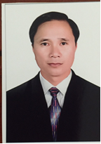  Trịnh Quang Trung  Năm sinh: 10/8/1975 | HUV. Phó Bí thư Đảng ủy, Chủ tịch UBND thị trấn Chơn Thành, huyện Chơn Thành.  Hộ khẩu thường trú:  Khu phố Phú Nghĩa, phường Phú Đức, thị xã Bình Long. | - Sinh sống trên địa bàn tỉnh Bình Phước trên 10 năm, có hộ khẩu từ năm 2010, chấp hành tốt chủ trương của Đảng, chính sách pháp luật Nhà nước.  - Với cương vị Chủ tịch UBND thị trấn, bản thân đã có những đề án, sáng kiến kinh nghiệm để áp dụng trong quá trình thực hiện công tác tại địa phương như sau: Đề án áp dụng ISO hành chính công 9001-2008 đối với các cơ quan chuyên môn thuộc huyện Chơn Thành; Đề án áp dụng thực hiện bộ phận một cửa điện tử tại bộ phận tiếp nhận và trả kết quả của UBND huyện Chơn Thành; Nâng cao chất lượng tham mưu, tổng hợp của cán bộ, công chức tại văn phòng HĐND - UBND huyện Chơn Thành; Đẩy mạnh cải cách hành chính, nâng cao hiệu lực hiệu quả trong công tác của các cơ quan chuyên môn và các xã, thị trấn thuộc huyện Chơn Thành; Nâng cao hiệu quả công tác quản lý Nhà nước về tài sản công đối với các cơ quan, đơn vị, các xã – thị trấn thuộc huyện Chơn Thành. Nâng cao hiệu quả chất lượng hoạt động giám sát của HĐND thị trấn Chơn Thành; Cải cách thủ tục hành chính theo cơ chế một cửa, một cửa lien thông tại UBND thị trấn Chơn Thành.  - Bản thân đã được các cấp khen thưởng qua các năm như:  Đạt Chiến sĩ thi đua cấp cơ sở nhiều năm liền, đạt chiến sỹ thi đua cấp tỉnh năm 2012.  - Được UBND tỉnh tặng bằng khen năm 2010, 2017, bằng khen của Thủ Tướng Chính Phủ năm 2015.
 | 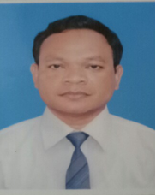  Điểu Nen  Năm sinh: 1975 | HUV - Chủ tịch Liên đoàn lao động huyện Bù Đốp.  Hộ khẩu thường trú: Ấp 1, Lộc An, Lộc Ninh, Bình Phước | - Sinh sống trên địa bàn tỉnh Bình Phước trên 10 năm, chấp hành tốt chủ trương của Đảng, chính sách pháp luật Nhà nước.  - Bản thân luôn xác định, việc thực hiện nhiệm vụ được giao là công việc rất quan trọng, vì vậy, bản thân tôi đã cùng tập thể cơ quan tổ chức triển khai các chỉ tiêu nhiệm vụ, xây dựng kế hoạch thực hiện nhiệm vụ theo từng tháng, từng quý, tập trung lãnh đạo chỉ đạo hoạt động Công đoàn huyện đạt được kết quả cao. Tổ chức các hoạt động chăm lo cho người lao động – đoàn viên công đoàn; bám sát cơ sở, kịp thời nắm bắt tâm tư nguyện vọng của đoàn viên công đoàn và nhân dân để xem xét tháo gỡ những khó khăn vướng mắc ngay ở cơ sở.  - Bản thân đạt chiến sỹ thi đua cơ sở năm 2012, 2013, 2014 và 2016.  - Được LĐLĐ tỉnh Bình Phước tặng bằng khen theo quyết định 399/QĐ – LĐLĐ ngày 16/01/2014 và quyết định số 144/QĐ – LĐLĐ ngày 02/6/2015.  - Được UBND tỉnh Bình Phước tặng bằng khen theo quyết định số 497/QĐ – UBND ngày 13/03/2015.  - Được Chánh án Tòa án Nhân dân tối cao tặng bằng khen số 07/QĐ – TANDTC – TĐKT ngày 04/01/2018.
 | 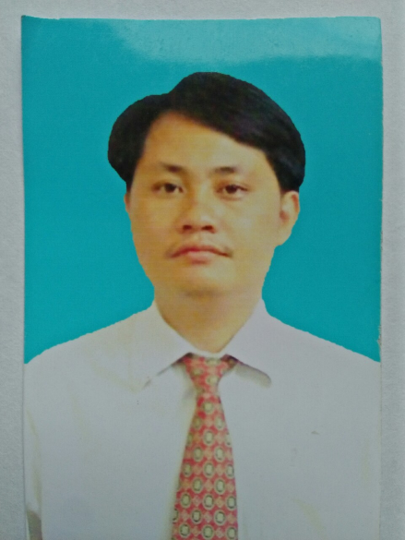  Phạm Sỹ Hoàn  Năm sinh: 18/4/1975 | Chủ tịch UBND xã Bù Gia Mập, huyện Bù Gia Mập.  Hộ khẩu thường trú:  Số 10 Đường Hoàng Dịu, khu phố 4, phường Long Thủy, thị xã Phước Long | - Sinh sống trên địa bàn tỉnh Bình Phước trên 10 năm, có hộ khẩu từ năm 2010, chấp hành tốt chủ trương của Đảng, chính sách pháp luật Nhà nước.  - Tham mưu Đảng ủy xã, đề ra chủ trương, biện pháp lãnh đạo, chỉ đạo việc áp dụng các biện pháp khoa học vào sản xuất nông nghiệp. như năm 2019, phối hợp Trung tâm Khuyến nông tỉnh và các ngành chức năng huyện hỗ trợ, tư vấn, hướng dẫn bà con áp dụng khoa học kỹ thuật, quy trình chăm sóc các loại cây trồng; thực hiện cấp vật tư nông nghiệp cho nông dân trồng điều bị sâu bệnh hại; nhận và cấp cây điều giống thực hiện tái canh các hộ thuộc diện hộ nghèo, hộ ĐBDTTS. Thành lập Câu lạc bộ tiêu sạch xã Bù Gia Mập, có 31 thành viên tham gia. Tích cực vận động nhân dân tích cực tham gia nhận khoán và bảo vệ 8.400 ha rừng của Ban Quản lý Vườn Quốc gia Bù Gia Mập để tăng thu nhập.  - Hàng năm, chỉ đạo công tác thu ngân sách đều đạt và vượt kế hoạch chỉ tiêu trên giao. Triển khai hiệu quả kế hoạch thực hiện Chỉ thị số 07/CT-UBND ngày 3/7/2017 của UBND tỉnh Bình Phước. Nhìn chung việc triển khai Chỉ thị số 07/CT-UBND mang lại hiệu quả cao, trong năm không phát hiện thêm các các hộ cầm cố, bán đất.  - Bản thân đã tích cực chỉ đạo các phong trào thi đua xây dựng nông thôn mới, tiêu biểu là phong trào thi đua giải phóng mặt bằng, thu hút đầu tư. Nhiều hộ gia đình đã tình nguyện hiến đất, cây trồng để giải phóng mặt bằng và nhân dân còn tích cực tham gia đóng góp vốn xây dựng các tuyến đường giao thông nông thôn hàng năm trị giá trên 02 tỷ đồng; đến hết năm 2019, xã đạt 14/19 tiêu chí về xây dựng Nông thôn mới, đạt 100% kế hoạch theo Đề án đề ra. Tiếp tục chỉ đạo thực hiện giữ vững các tiêu chí đã đạt và phấn đấu từng bước nâng cao tỷ lệ các tiêu chí chưa đạt. Trong năm 2020, xã hoàn thành thêm 01 tiêu chí, tiêu chí số 16 về Văn hóa.  - Kết quả giải quyết thủ tục hành chính cho tổ chức và cá nhân trong năm 2019 là 3.451 hồ sơ. Bản thân đã chỉ đạo đánh giá sự hài lòng của người dân trong việc giải quyết thủ tục hành chính. Số phiếu khảo sát là 1.456, trong đó:  + Rất hài lòng: 417/1.456 phiếu đạt 28,6%.  + Hài lòng: 692/1.456 phiếu đạt 47,5.%.  + Bình thường: 347/1.456 phiếu đạt 23,8%.  - Bản thân đã tích cực chỉ đạo tổ chức đối thoại trực tiếp với nhân dân được 09 đợt, có hơn 540 lượt người tham dự, đã tiếp nhận 94 ý kiến của người dân liên quan đến các lĩnh vực. Qua các buổi tiếp xúc, lãnh đạo UBND xã đã giải trình, tháo gỡ những khó khăn, vướng mắc của người dân. Đồng thời, tiếp thu những kiến nghị vượt thẩm quyền để đề nghị cấp trên xem xét, giải quyết.  - Bản thân đã đạt nhiều danh hiệu thi đua, chiến sỹ thi đua cấp cơ sở năm 2014, 2016, 2017; được UBND tỉnh tặng bằng khen năm 2014, 2017, 2019; được Liên đoàn lao động tỉnh tặng bằng khen năm 2019; được Bộ Công an tặng kỷ niệm chương năm 2019,…
 | 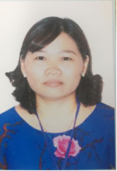  Lê Thị Minh Thu  Năm sinh: 12/2/1975 | Hiệu trưởng Trường THCS An Lộc B, thị xã Bình Long.  Hộ khẩu thường trú: Phường Phú Đức, thị xã Bình Long. | - Sinh sống trên địa bàn tỉnh Bình Phước trên 10 năm, có hộ khẩu từ năm 2010, chấp hành tốt chủ trương của Đảng, chính sách pháp luật Nhà nước.  - Là Hiệu trưởng chỉ đạo và điều hành tất cả các mặt hoạt động của nhà trường (Nhất là một trường chất lượng đầu vào thấp hơn các trường trong địa bàn thị xã) bản thân tôi đã nổ lực hết mình hoàn thành các nhiệm vụ được giao. Luôn nêu cao tinh thần tự lực, tự cường, sáng tạo, vượt mọi khó khăn để tổ chức thực hiện đầy đủ các hoạt động của nhà trường theo yêu cầu của việc nâng cao chất lượng giáo dục toàn diện. Vì vậy luôn được phụ huynh, chính quyền địa phương và lãnh đạo phòng giáo dục và đào tạo tin tưởng, tín nhiệm và đánh giá cao.  - Ngoài công tác quản lý bản thân tôi trực tiếp tham gia giảng dạy môn tiếng anh lớp 9. Bồi dưỡng học sinh giỏi tiếng anh lớp 9 cho phòng giáo dục. Quá trình giảng dạy tôi luôn tìm tòi đổi mới phương pháp dạy học làm sao để nâng cao chất lượng giảng dạy. Các đề tài bản thân tôi tham gia nghiên cứu được tổ chuyên môn đánh giá cao, áp dụng có hiệu quả tại đơn vị và phạm vi thị xã, trong nhiều năm đều có học sinh giỏi các cấp. Với sáng kiến: “Hiệu trưởng với công tác chỉ đạo xây dựng trường học xanh, sạch, đẹp, an toàn”, khuôn viên của nhà trường ngày càng xanh, sạch, đẹp, an toàn đã góp phần tạo nên môi trường học tập, vui chơi thoải mái cho học sinh. Sáng kiến được áp dụng trên địa bàn thị xã Bình Long và đã được Hội đồng sáng kiến thị xã Bình Long công nhận tại Quyết định số 1149/QĐ-HĐXSK ngày 04/05/2018.  - Bản thân được đạt danh hiệu chiến sỹ thi đua cơ sở từ năm 2014 đến 2018 và được Thủ tướng chính phủ khen năm 2019.
 | 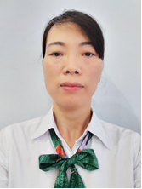  Nguyễn Thị Thạo  Năm sinh: 1975 | Hiệu trưởng Trường Tiểu học Đồng Tiến, huyện Đồng Phú.  Hộ khẩu thường trú: 75a Lê Quý Đôn, phường Tân Xuân, thành phố Đồng Xoài. | - Sinh sống trên địa bàn tỉnh Bình Phước trên 10 năm, có hộ khẩu cấp lại từ năm 2017, chấp hành tốt chủ trương của Đảng, chính sách pháp luật Nhà nước.  - Với cương vị là Hiệu trưởng, tôi luôn tích cực, chủ động nghiên cứu để tìm ra những phương pháp quản lý mới, hiệu quả; bên cạnh đó, bản thân đã luôn chú ý đến năng lực, trình độ chuyên môn cho đội ngũ giáo viên; thường xuyên mở các chuyên đề đổi mới phương pháp dạy học, dự giờ, thăm lớp rút kinh nghiệm cho giáo viên; tạo điều kiện cho giáo viên vừa học vừa làm và học tập trung nhằm nâng cao chất lượng giảng dạy. Vì vậy, chất lượng dạy và học hàng năm của nhà trường luôn đạt chất lượng cao, hàng năm tỷ lệ học sinh lên thẳng lớp đạt 99,7 %; tỷ lệ học sinh lên lớp 6 đạt 100%.  - Bản thân đã có nhiều sáng kiến áp dụng có hiệu quả trong công tác quản lý nhà trường, cụ thể: từ năm 2008 đến nay đã có 11 sáng kiến kinh nghiệm được hội đồng khoa học huyện công nhận đưa vào áp dụng rông rãi tại đơn vị; 01 sáng kiến được hội đồng khoa học tỉnh công nhận; 01 giải pháp đạt giải Ba thuộc lĩnh vực giáo dục trong hội thi sáng tạo kỹ thuật lần thứ II (2012-2013)… Với những thành tích đã đạt được, bản thân đã được Thủ tướng Chính phủ tặng Bằng khen năm 2014, được Bộ GD-ĐT tặng bằng khen năm 2010, UBND tỉnh Bình Phước tặng bằng khen năm 2012, 2916, 2018, huyện ủy Đồng Phú tặng giấy khen năm 2009, 2011, 2012, 2013. Tỉnh ủy tặng bằng khen năm 2011. Bản thân đã được tặng nhiều danh hiệu cao quý khác.
 | 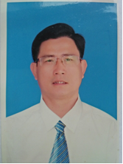  Bùi Xuân Nhật  Năm sinh: 19/05/1975 | Hiệu trưởng Trường THCS và THPT Võ Thị Sáu, huyện Bù Gia Mập.  Hộ khẩu thường trú:  phường Long Thủy, thị xã Phước Long. | - Sinh sống trên địa bàn tỉnh Bình Phước trên 10 năm, có hộ khẩu từ năm 2012, chấp hành tốt chủ trương của Đảng, chính sách pháp luật Nhà nước.  - Bản thân đã chỉ đạo Nhà trường thực hiện đúng chương trình và mục tiêu giáo dục của Bộ giáo dục & đào tạo ban hành, các quy định của Ngành, đảm bảo đổi mới phương pháp giảng dạy cũng như kiểm tra để đánh giá đúng thực chất học sinh; Chỉ đạo cho các bộ phận chuyên môn cùng các tổ, khối thường xuyên tổ chức kiểm tra để nhận xét đánh giá, nhắc nhở kịp thời nhằm nâng cao chất lượng giảng giảng và học tập. Luôn xây dựng phong trào thi đua trong Nhà trường nhằm tạo nhiều sáng kiến kinh nghiệm để ứng dụng trong giảng dạy, nhiều sáng kiến kinh nghiệm đã đạt cấp tỉnh, số lượng sáng kiến, giải pháp năm sau luôn nhiều hơn năm trước. Công tác bồi dưỡng giáo viên giỏi, học sinh giỏi được xem là mũi nhọn và chiến lược lâu dài của Nhà trường.  - Công tác lãnh đạo thực hiện nhiệm vụ chuyên môn trong 5 năm qua đều đạt và vượt chỉ tiêu, các huy chương cũng như bằng khen được lãnh đạo các cấp tặng thưởng nhiều.  - Việc thực hiện các chế độ chính sách của Nhà nước đối với giáo viên, nhân viên, học sinh luôn được đảm bảo. Hàng năm công tác vận động xã hội hóa giáo dục được quan tâm, phối hợp và triển khai thực hiện có hiệu quả, các công trình vận động được như: công trình vệ sinh cho học sinh, bê tông hóa toàn bộ khuôn viên trường, trang bị toàn bộ máy chiếu tại các phòng học, hỗ trợ và tặng học bổng cho học sinh khó khăn, học sinh vượt khó học giỏi.  - Trong quá trình công tác, bản thân cũng tích cực đưa ra nhiều sáng kiến được các cấp công nhận.  - Bản thân đã đưa ra sáng kiến thành lập quỹ tình thương tương trợ tại đơn vị, góp phần giúp đỡ cán bộ, nhà giáo có hoàn cảnh khó khăn.  - Bản thân đã đạt nhiều danh hiệu thi đua, chiến sỹ thi đua cấp cơ sở năm 2014, 2015, 2018, 2019; chiến sỹ thi đua cấp tỉnh năm 2012, 2016; được UBND tỉnh tặng bằng khen năm 2014, 2017, 2018; được Thủ tướng tặng bằng khen năm 2014.
 | 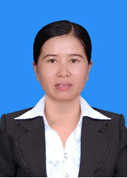  Dương Thị Phương Lan Năm sinh: 20/3/1975 | Hiệu trưởng Trường Mẫu giáo Hướng Dương - xã Lộc Thạnh, huyện Lộc Ninh.  Hộ khẩu thường trú: Ấp 5c  xã Lộc Tấn, huyện Lộc Ninh. | - Sinh sống trên địa bàn tỉnh Bình Phước trên 10 năm, có hộ khẩu năm 2019, chấp hành tốt chủ trương của Đảng, chính sách pháp luật Nhà nước.  - Với cương vị là Hiệu trưởng Trường Mẫu Giáo Hoa Cúc nay là Mẫu giáo Hướng Dương: Bản thân có nhiều đổi mới công tác quản lý lãnh đạo, để nâng cao chất lượng và hiệu quả công tác giáo dục. Bản thân đã cho cán bộ đăng ký thi đua đầu năm từ đó xây dựng tập thể nhà trường thành một tập thể đoàn kết, thương yêu giúp đỡ lẫn nhau, cùng ra sức tu dưỡng, rèn luyện phấn đấu trở thành giáo viên giỏi, chiến sĩ thi đua các cấp.  - Bản thân đã có nhiều đề tài, sáng kiến kinh nghiệm đã được công nhận và đưa vào áp dụng trong công tác điều hành, quản lý như:  Năm học 2014 - 2015: “Một số biện pháp làm tốt công tác phổ cập giáo dục trẻ mầm non 5 tuổi”.  Năm học 2015 - 2016: Đề tài “Một số biện pháp quản lý nhằm nâng cao chất lượng đội ngũ giáo viên trong trường mẫu giáo”,  Năm học 2016 - 2017: Đề tài Thiết kế và xây dựng môi trường giáo dục lấy trẻ làm trung tâm ở trường mầm non.  - Bản thân đã được nhận danh hiệu thi đua cấp cơ sở năm 2015, 2016, 2017 và danh hiệu thi đua cấp tỉnh năm 2015, được UBND huyện tặng giấy khen năm 2018, 2019, Liên đoàn lao động tỉnh tặng bằng khen năm 2016, được Chủ tịch nước tặng huân chương lao động hạng 3 năm 2017.
Lĩnh vực quốc phòng, an ninh
8 người
 | 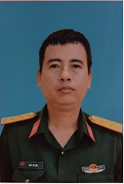  Trung tá Trần Thế Anh  Năm sinh 17/11/1975 | Chủ nhiệm Hậu cần, Bộ CHQS tỉnh Bình Phước  Hộ khẩu thường trú:  Phường Tân Bình, thành phố Đồng Xoài | - Sinh sống trên địa bàn tỉnh Bình Phước trên 10 năm, chấp hành tốt chủ trương của Đảng, chính sách pháp luật Nhà nước.  - Trên cương vị chức trách, nhiệm vụ được giao, hiện nay là Chủ nhiệm Hậu cần chỉ đạo cơ quan bảo đảm các mặt công tác hậu cần trong LLVT tỉnh như: Trong công tác SSCĐ về hậu cần, Công tác Quân nhu, Trong công tác Quân y, Trong công tác Doanh trại, Trong công tác vận tải, xăng dầu, Trong công tác tài chính và đạt được nhiều thành tích, được Thủ trưởng và Quân nkhu đánh giá cao.  - Thành tích đạt được:  + Năm 2004: Huy chương chiến sỹ vẻ vang hạng nhì.  + Năm 2009: Huy chương chiến sỹ vẻ vang hạng nhất.  + Năm 2015: Giấy khen Bộ CHQS tỉnh “Tuyên dương điển hình tiên tiến trong Đại hội thi đua yêu nước tỉnh Bình Phước giai đoạn 2010 - 2015).  + Đạt danh hiệu chiến sỹ tiên tiến Năm 2017, 2018:.  + Năm 2019: Chiến sỹ thi đua cấp Quân khu.
 | 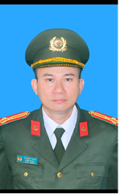  Thượng tá  Hồ Quyết Thắng  Năm sinh: 10/5/1975 | Phó Trưởng phòng Tổ chức cán bộ Công an tỉnh Bình Phước.  Hộ khẩu thường trú:  1432 QL14, khu phố 3, phường Tiến Thành, thành phố Đồng Xoài. | - Sinh sống trên địa bàn tỉnh Bình Phước trên 10 năm, có hộ khẩu từ năm 2011, chấp hành tốt chủ trương của Đảng, chính sách pháp luật Nhà nước.  - Từ ngày 22/01/2013 đến ngày 13/01/2019, bản thân là Phó Trưởng phòng Tổ chức cán bộ phụ trách công tác Quản lý cán bộ (bao gồm công tác bảo vệ lực lượng). Trên cương vị công tác, bản thân đã tham mưu phong trào thi đua “Vì ANTQ”, năm 2015 đơn vị đạt danh hiệu “Cờ thi đua của Tổng Cục Chính trị CAND”, năm 2018 đạt “Đơn vị Quyết thắng”; năm 2016, 2017 đạt “Đơn vị Tiên tiến”.  - Với chức trách, nhiệm vụ được phân công, bản thân luôn nỗ lực học hỏi, phấn đấu hoàn thành xuất sắc các nhiệm vụ. Năm 2019, đơn vị mà bản thân phụ trách dẫn đầu phong trào thi đua cấp cơ sở, đạt danh hiệu “Cờ thi đua của Bộ Công an”.  - Trong thời gian công tác tại Phòng Tham mưu, bản thân đã trực tiếp tham mưu, tổng hợp, báo cáo, đề xuất các phương án thực hiện Chỉ thị 48-CT/TW ngày 22/10/2010 của Bộ Chính trị về tăng cường sự lãnh đạo của Đảng đối với công tác phòng, chống tội phạm và Chỉ thị 21/CT-TW ngày 26/3/2008 của Bộ Chính trị (Khóa 10) về “Tăng cường lãnh đạo, chỉ đạo công tác phòng chống và kiểm soát ma túy trong tình hình mới” hiện nay Chỉ thị 21 đã thay đổi thành Chỉ thị 36-CT/TW ngày 16/8/2019 của Bộ Chính trị về “Tăng cường, nâng cao hiệu quả công tác phòng, chống và kiểm soát ma túy”, góp phần làm ổn định tình hình an ninh trật tự trên địa bàn tỉnh đạt được nhiều kết quả.  - Trong 05 năm (2015-2019), bản thân được Chủ tịch nước tặng Huy chương “Chiến sỹ vẻ vang” hạng I, II, III; Bộ Công an tặng 01 Bằng khen về thành tích trong đợt thi đua chào mừng bầu cử Quốc hội khóa XIV; UBND tỉnh tặng 01 Bằng khen; Viện khoa học hình sự tặng 01 Giấy khen; Giám đốc Công an tỉnh tặng 04 Giấy khen trong các đợt thi đua; Danh hiệu thi đua cá nhân: Năm 2016, 2017, 2019 đạt danh hiệu “Chiến sỹ thi đua cơ sở”; năm 2015, 2018 đạt danh hiệu “Chiến sỹ tiên tiến”.
 | 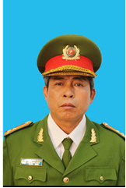  Thượng tá  Nguyễn Phước Nhành  Ngày sinh: 12/5/1975 | Phó Trưởng phòng, Phòng Kỹ thuật hình sự, Công an tỉnh Bình Phước.  Hộ khẩu thường trú:  Khu phố phú Cường, phường Tân Phú, thành phố Đồng Xoài. | - Sinh sống trên địa bàn tỉnh Bình Phước trên 10 năm, có hộ khẩu từ năm 2009, chấp hành tốt chủ trương của Đảng, chính sách pháp luật Nhà nước.  - Công tác đảm bảo an ninh trật tự: bản thân đã trực tiếp thực hiện và chỉ đạo thực hiện khám nghiệm hiện trường hàng năm trên dưới 30 vụ án mạng. Kết quả khám nghiệm đã thu thập được nhiều dấu vết, vật chứng phục vụ trong hoạt động điều tra, phá án. Tham gia nhiều chuyên án, điển hình như chuyên án của vụ Giết, cướp tài sản xảy ra năm 2015 tại Đa Kia, huyện Bù Gia Mập; vụ án mạng giết 6 người xảy ra 2015 tại Minh Hưng, Chơn Thành và nhiều chuyên án khác . . . góp phần giữ vững an ninh trật tự tại địa phương.  - Đối với công tác giám định, hàng năm đã kết luận trên dưới 60 vụ việc các loại, phục vụ kịp thời cho công tác điều tra, truy tố, xét xử trên địa bàn.  - Công tác xã hội từ thiện: Hàng năm bản thân đã cùng tập thể cấp ủy, Ban lãnh đạo đơn vị đều có chỉ đạo Chi đoàn thực hiện và phối hợp thực hiện tốt công tác xã hội từ thiện, đền ơn đáp nghĩa và xem đây là một hoạt động hết sức có ý nghĩa. Từ năm 2015 đến nay đã tặng hàng trăm phần quà cho gia đình có hoàn cảnh đặc biệt khó khăn, mẹ Việt Nam anh hùng, gia đình thương binh, liệt sỹ, người có công với cách mạng, học sinh nghèo hiếu học . . . trị giá trên 200 triệu đồng, tiếp sức đến trường cho 02 em học sinh nghèo hiếu học của Trường tiểu học Tân Phước B thuộc xã Tân Phước, huyện Đồng Phú (250.000đ/1em/1tháng) và nhiều hoạt động thiết thực khác.  - Trong 05 năm (2015-2019), bản thân được Chủ tịch nước tặng Huy chương “Chiến sỹ vẻ vang” hạng I, II, III; Bộ Công an tặng 01 Bằng khen; UBND tỉnh tặng 01 Bằng khen; Giám đốc Công an tỉnh tặng 06 Giấy khen trong các đợt thi đua; Danh hiệu thi đua cá nhân: Năm 2017 đạt danh hiệu “Chiến sỹ thi đua cơ sở”; năm 2015, 2016, 2018, 2019 đạt danh hiệu “Chiến sỹ tiên tiến”.
 | 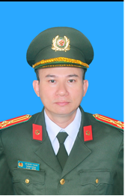  Thượng tá  Nguyễn Thọ Bài  Ngày sinh: 02/9/1975 | Phó Trưởng phòng, Phòng Cảnh sát phòng cháy chữa cháy và cứu nạn cứu hộ, Công an tỉnh Bình Phước  Hộ khẩu thường trú: | - Sinh sống trên địa bàn tỉnh Bình Phước trên 10 năm, có hộ khẩu từ năm 2009, chấp hành tốt chủ trương của Đảng, chính sách pháp luật Nhà nước.  - Bản thân đã chủ động phối hợp cùng các đồng chí trong Ban Lãnh đạo đơn vị, chỉ đạo tăng cường các hình thức tuyên tryền, huấn luyện nghiệp vụ PCCC đối với các tổ chức, hộ gia đình và cá nhân, đã tổ chức tuyên tryền, huấn luyện nghiệp vụ PCCC 122 lớp với hơn 5.000 người tham gia (vượt mức 52 lớp so với chỉ tiêu đăng ký); tiến hành kiểm tra, phúc tra công tác PCCC đối với 1.115 lượt cơ sở có nguy hiểm về cháy, nổ trên địa bàn tỉnh (vượt 215 lượt so với chỉ tiêu đăng ký), xử lý VPHC đối với 51 cơ sở, phạt với tổng số tiền 188,1 triệu đồng; chỉ đạo thu thập thông tin hoàn thành 50 hồ sơ điều tra cơ bản (đạt 100% chỉ tiêu), phục vụ công tác quản lý Nhà về PCCC.  - Lãnh đạo chỉ huy để quản lý tốt cán bộ, chiến sỹ; trực tiếp chỉ huy, huy động lực lượng, phương tiện kịp thời cứu chữa nhiều vụ cháy xảy ra trên địa bàn tỉnh, góp phần bảo vệ được tính mạng, tài sản người dân giá trị hàng trăm tỷ đồng, được các cấp lãnh đạo khen ngợi, được quần chúng nhân dân tin tưởng, ghi nhận.  - Bản thân cùng cán bộ, chiến sỹ trong đơn vị đã trực tiếp vận động các mạnh thường quân, phối hợp tổ chức quyên góp được nhiều phần quà trao tặng cho các gia đình chính sách, gia đình có công với cách mạng, các hộ nghèo trên địa bàn tỉnh trong các dịp lễ, tết, ngày thương bình, liệt sỹ…với giá trị quà tặng khoảng trên 600 triệu đồng.  - Phối hợp cùng các đơn vị tham mưu, xây dựng, ban hành và triển khai Đề án “Quy hoạch tổng thể hệ thống cơ sở của lực lượng Cảnh sát PCCC&CNCH tỉnh Bình Phước đến năm 2020 và tầm nhìn đến năm 2030”.  - Trong 05 năm (2015-2019), bản thân được Chủ tịch nước tặng Huy chương “Chiến sỹ vẻ vang” hạng I, II, III; Bộ Công an tặng 01 Bằng khen; Tỉnh ủy tỉnh Bình Phước tặng 01 Bằng khen; UBND tỉnh tặng 01 Bằng khen; Giám đốc Công an tỉnh tặng 01 Giấy khen trong các đợt thi đua; Danh hiệu thi đua cá nhân: Năm 2018 đạt danh hiệu “Chiến sỹ thi đua cơ sở”; năm 2015, 2016, 2017, 2019 đạt danh hiệu “Chiến sỹ tiên tiến”.
 | 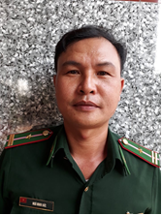  Thiếu tá Ngô Minh Đức  Năm sinh: 1975 | Đội phó VĐQC đồn Biên Phòng Bù Đốp, Bộ Chỉ huy BĐBP tỉnh | - Sinh sống trên địa bàn tỉnh Bình Phước trên 10 năm, chấp hành tốt chủ trương của Đảng, chính sách pháp luật Nhà nước.  - Bản thân tích cực tham, mưu công tác bảo vệ đường biên với nhiều phong trào hoạt động tiêu biểu góp phần xây dựng tập thể luôn hoàn thành tốt nhiệm vụ chuyên môn.  - Bản thân đạt danh hiệu Chiến sỹ Thi đua cơ sở năm 2010; được UBND huyện Bù Đốp tặng giấy khen năm 2019; được UBND tỉnh tặng bằng khen năm 2015, 2019, được Trung ương Đoàn tặng bằng khen năm 2009, được Bộ Giáo dục và Đào tạo tặng bằng khen năm 2017.
 | 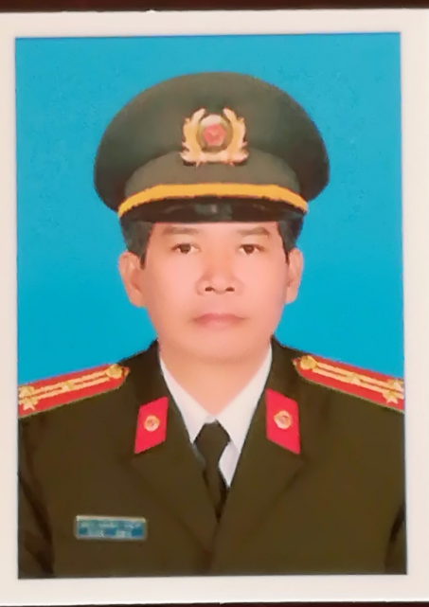  Thượng tá  Nguyễn Văn Khiêm  Năm sinh: 25/8/1975 | Phó Trưởng Công an huyện Lộc Ninh.  Hộ khẩu thường trú:  Khu phố Ninh Thịnh, thị trấn Lộc Ninh, huyện Lộc Ninh. | - Sinh sống trên địa bàn tỉnh Bình Phước trên 10 năm, có hộ khẩu từ năm 2011, chấp hành tốt chủ trương của Đảng, chính sách pháp luật Nhà nước.  - Với vai trò là Phó trưởng Công an huyện được giao nhiệm vụ phụ trách Khối An ninh, Xây dựng phong trào và Xây dựng lực lượng tôi đã tham mưu cho lãnh đạo đơn vị trong việc đề ra các chương trình, kế hoạch thuộc lĩnh vực ANQG để triển khai cho CBCS trong đơn vị thực hiện; bố trí thời gian xuống địa bàn cơ sở để kiểm tra lực lượng trinh sát an ninh trong công tác quản lý địa bàn, đối tượng phục vụ công tác tham mưu giải quyết các vụ việc và nắm tình hình công an cơ sở.  - Được phân công tham gia Ban Chỉ đạo công tác dân tộc, tôn giáo và Hội đồng giáo dục QP-AN của huyện, tôi đã tích cực, chủ động tham mưu phân công tham gia Ban Chỉ đạo, Ban nội dung, tổ đạo diễn công tác diễn tập chiến đấu phòng thủ của huyện, hướng dẫn các đơn vị, địa phương chỉ đạo, điều hành và thực hiện nhiệm vụ diễn tập đạt yêu cầu nhiệm vụ đề ra.  - Tôi cùng ban lãnh đạo đơn vị thực hiện có hiệu quả Chỉ thị số 02/2016/CT-BCA của Bộ Công an về đổi mới, nâng cao hiệu quả công tác chính trị, tư tưởng trong lực lượng CAND giai đoạn 2016 - 2020; tổ chức triển khai, tiếp nhận đăng ký tuyển sinh vào các trường CAND; triển khai tuyển chọn công dân thực hiện nghĩa vụ tham gia CAND hàng năm đạt chỉ tiêu tỉnh giao. Thực hiện Đề án bố trí Công an xã chính quy theo Thông tư số 09/2019/TT-BCA, ngày 11/4/2019 của Bộ Công an quy định việc điều động sỹ quan, hạ sỹ quan CAND đảm nhiệm chức danh Công an xã đã được Chủ tịch UBND tỉnh phê duyệt, tôi luôn tích cực cùng ban lãnh đạo tham mưu cho Giám đốc Công an tỉnh điều động đảm nhiệm chức danh Công an chính quy tại các xã theo đúng lộ trình.  - Bản thân đã được nhận danh hiệu thi đua tiên tiến năm 2015, 2016, 2017, 2019 và đạt danh hiệu thi đua cấp cơ sở năm 2018, được UBND huyện tặng giấy khen năm 2018, 2019, Liên đoàn lao động tỉnh tặng bằng khen năm 2018, 2019.
 | 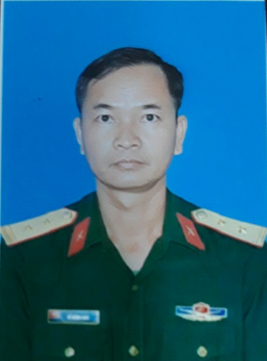  Trung tá  Đỗ Hoàng Long  Năm sinh: 12/05/1975 | Phó Tham mưu trưởng, Ban CHQS thành phố Đồng Xoài.  Hộ khẩu thường trú: Khu phố 3, phường Tiến Thành, thành phố Đồng Xoài | - Sinh sống trên địa bàn tỉnh Bình Phước trên 10 năm, có giấy xác nhận nhập ngũ và đang công tác tại BCHQS thành phố Đồng Xoài, chấp hành tốt chủ trương của Đảng, chính sách pháp luật Nhà nước.  - Trên cương vị là Phó Tham mưu trưởng, bản thân luôn cùng với tập thể cơ quan, tham mưu Đảng ủy, Ban chỉ huy lãnh đạo, chỉ đạo thực hiện nhiệm vụ QS-QP địa phương, xây dựng nền quốc phòng toàn dân, thế trận chiến tranh nhân, xây dựng khu vực phòng thủ vững chắc; nâng cao sức mạnh tổng hợp của LLVT thành phố, tạo điều kiện cho phát triển kinh tế, VHXH của địa phương, giữ vững ổn định về chính trị, bảo đảm về Quốc phòng an ninh.  - Tham mưu Ban Chỉ huy tham gia hội thi sáng kiến cải tiến mô hình học cụ, phục vụ công tác huấn luyện, kết quả đạt 01 giải nhất, 02 giải nhì; 01 sáng kiến đạt giải C và được Bộ CHQS tỉnh, Quân khu đánh giá cao.  - Bản thân đã đạt danh hiệu chiến sỹ thi đua cơ sở năm 2014; được UBND thành phố tặng bằng khen năm 2018, 2019; được BCHQS tỉnh tặng giấy khen năm 2018, 2019.
 | 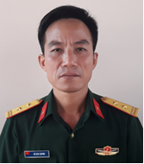  Trung tá Vũ Duy Quỳnh  Năm sinh: 26/10/1975 | Chính trị viên Ban Chỉ huy quân sự huyện Hớn Quản.  Hộ khẩu thường trú:  phường Tân Phú, thành phố Đồng Xoài. | - Sinh sống trên địa bàn tỉnh Bình Phước được 19 năm, bản thân luôn chấp hành tốt chủ trương của Đảng, chính sách pháp luật Nhà nước.  - Bản thân tích cực tham mưu nhận và cấp vật tư công tác đảng, công tác chính trị cho các cơ quan, đơn vị trong LLVT tỉnh theo đúng quy định; tham mưu công tác Đảng ủy Quân sự tỉnh về triển khai, tổ chức đấu tranh chống âm mưu, hoạt động “DBHB” trên lĩnh vực tư tưởng, văn hóa trong Đảng bộ, LLVT tỉnh. Tham mưu nâng cao chất lượng hoạt động Ban Chỉ đạo 94 trước đây và Ban chỉ đạo 35 hiện nay của Đảng ủy Quân sự tỉnh.  - Tham mưu hướng dẫn, kiểm tra, đôn đốc các cơ quan, Ban CHQS 11 huyện, thị xã, thành phố và các đơn vị duy trì chế độ đọc báo, nghe tin, thông báo nội bộ có nền nếp theo quy định. Tổ chức sinh hoạt ngày chính trị và văn hóa tinh thần ở các cơ quan, đơn vị trong LLVT tỉnh bảo đảm dân chủ, đạt được mục đích, yêu cầu đề ra và còn nhiều nhiệm vụ chuyên môn khác được bản thân tham mưu đều được thủ trưởng Bộ CHQS tỉnh, Bộ Tư lệnh Quân khu 7 đánh giá cao.  - Thành tích đạt được của bản thân:  Năm 2004: Huy chương chiến sỹ vẻ vang hạng nhì.  Năm 2009: Huy chương chiến sỹ vẻ vang hạng nhất.  Năm 2015: Chiến sĩ tiên tiến.  Năm 2019: Bằng khen UBND tỉnh.
Lĩnh vực giảng dạy, nghiên cứu khoa học
5 người
 | 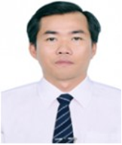  Nguyễn Thanh Thuyên  Năm sinh: 19/5/1975 | Phó hiệu trưởng - Trường Chính trị tỉnh.  Hộ khẩu thường trú: Đường Huỳnh Văn Nghệ, phường Tân Phú, thành phố Đồng Xoài. | - Sinh sống trên địa bàn tỉnh Bình Phước trên 10 năm, có hộ khẩu từ năm 2018, chấp hành tốt chủ trương của Đảng, chính sách pháp luật Nhà nước.  - Trong thực hiện nhiệm vụ chuyên môn, bản thân có nhiều sáng kiến kinh nghiệm, đặc biệt là kinh nghiệm trong công tác giảng dạy, nghiên cứu khoa học. Bản thân đã viết nhiều bài báo, sáng kiến kinh nghiệm được đăng tải trên cuốn thông tin lý luận thực tiễn của nhà trường, bài tham luận tại các Hội thảo khoa học và thực hiện các đề tài, đề án, phục vụ cho công tác quản lý, giảng dạy như các đề tài cấp tỉnh: Nâng cao năng lực Bí thư Đảng ủy cấp xã trên địa bàn tỉnh Bình Phước; Đề án mở mã ngành đào tạo Trung cấp Luật; Đề án mở mã ngành đào tạo Trung cấp hành chính; Điều tra thực trạng đội ngũ trí thức tỉnh Bình Phước, đề xuất các giải pháp xây dựng đội ngũ trí thức trong thời kỳ mới; Nghiên cứu xây dựng Cẩm nang xử lý tình huống dành cho cán bộ cấp cơ sở trên địa bàn tỉnh Bình Phước.  - Bản thân đã được các cấp khen thưởng qua các năm như:  Đạt Chiến sĩ thi đua cấp cơ sở năm 2013 đến năm 2019, đạt chiến sỹ thi đua cấp tỉnh năm 2016.  Được UBND tỉnh tặng bằng khen năm 2002, 2004, 2006, 2011, 2015, bằng khen của Giám đốc Học viện Chính trị Quốc gia Hồ Chí Minh năm 2015, bằng khen của Thủ Tướng Chính Phủ năm 2015.
 | 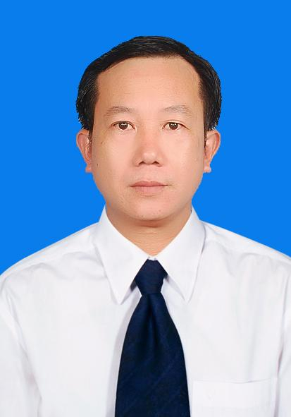  Phạm Xuân Hảo  Năm sinh: 02/02/1975 | Bác sĩ tại Trung tâm Kiểm soát bệnh tật tỉnh Bình Phước.  Hộ khẩu thường trú: Khu phố Phú Thanh, phường Tân Phú, thành phố Đồng Xoài. | - Sinh sống trên địa bàn tỉnh Bình Phước trên 10 năm, có hộ khẩu từ năm 2006, chấp hành tốt chủ trương của Đảng, chính sách pháp luật Nhà nước.  - Trong quá trình thực hiện nhiệm vụ chuyên môn, bản thân đã có nhiều sáng kiến phục vụ ngành và tham gia nhiều đề tài nghiên cứu của ngành.  - Năm 2015, tham gia đề tài nghiên cứu khoa học cấp cơ sở: “Nghiên cứu thực trạng và một số yếu tố liên quan đến việc sử dụng nhà tiêu hợp vệ sinh tại xã Đăng Hà, huyện Bù Đăng, tỉnh Bình Phước” được Sở Y tế công nhận Đề tài nghiên cứu Khoa học cấp cơ sở năm 2015 theo quyết định số 760/QĐ-SYT ngày 29 tháng 12 năm 2015.  - Năm 2019 tham gia đề tài cấp tỉnh của Sở Khoa học công nghệ tỉnh Bình Phước về đề tài thực trạng Đái Tháo Đường và Tiền Đái Tháo đường và các yếu tố liên quan đối tượng từ 30-69 tuổi tại TP. Đồng Xoài tỉnh Bình Phước theo Quyết định số 41/QĐ-SYT ngày 05 tháng 2 năm 2020 về việc được công nhận hiệu quả áp dụng và phạm vi ảnh hưởng của đề tài nghiên cứu khoa học cấp Sở Y tế.  - Bản thân đã được các cấp khen thưởng qua các năm như:  Đạt Chiến sĩ thi đua cấp cơ sở năm 2019.  Giấy khen Sở Y tế năm 1999, 2002 đến 2005, 2011, 2014, bằng khen của Liên đoàn lao động tỉnh năm 2018, bằng khen của Bộ Y tế năm 2016.  Giấy khen Công đoàn ngành Y tế năm 2013, 2015.
 | 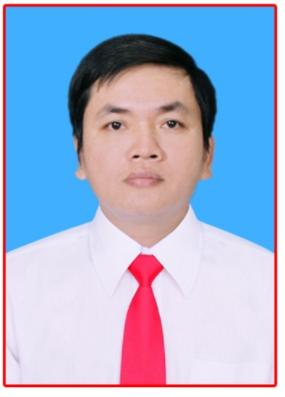  Nguyễn Minh Hải  Năm sinh: 25/5/1975 | Trưởng trạm Chẩn đoán-xét nghiệm, Trung tâm Dịch vụ Nông nghiệp thuộc Sở Nông nghiệp và PTNT tỉnh Bình Phước.  Hộ khẩu thường trú:  Ấp 1, xã Tiến Hưng, thành phố Đồng Xoài | - Bản thân trong quán trình công tác trong lĩnh vực chăn nuôi thú y bản thân đã có nhiều thành tích và nhiều sáng kiên tiêu biểu được Sở Nông nghiệp và PTNT công nhận như:  Xây dựng cơ sở an toàn dịch bệnh động vật trên địa bàn tỉnh, tập trung cho một số bệnh nguy hiểm như LMLM gia súc, heo tai xanh, cúm gia cầm.  Các biện pháp phòng, chống dịch bệnh heo tai xanh trên địa bàn tỉnh.  Các giải pháp nâng cao hiệu quả công tác phòng, chống dịch bệnh lở mồm long móng gia súc trên địa bàn tỉnh.  Các giải pháp ứng phó các chủng vi rút cúm gia cầm nguy hiểm có khả năng lây lan sang người trên địa bàn tỉnh Bình Phước.  Nâng cao năng lực chẩn đoán, xét nghiệm góp phần trong công tác phòng chống dịch bệnh trên địa bàn tỉnh Bình Phước.  - Bản thân đạt chiến sỹ thi đua cơ sở: từ năm 2007 đến năm 2014, 2016, 2017, 2019; đạt chiến sỹ thi đua cấp tỉnh năm 2009, 2013.  - Bản thân được tặng bằng khen của UBND tỉnh trong phong trào thi đua yêu nước giai đoạn 2005-2009; 2010-2015 và các năm 2005, 2006, 2007, 2008, 2010, 2011, 2017; được tặng bằng khen Bộ nông nghiệp và PTNT năm 2011.
 | 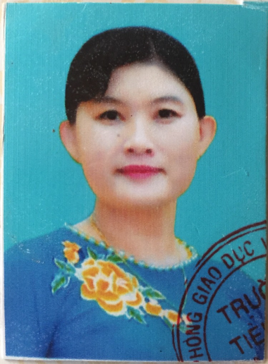  Bùi Thị Kim Thủy  Năm sinh: 28/10/1975 | Giáo viên Trường Tiểu học Lộc Điền A - xã Lộc Điền, huyện Lộc Ninh.  Hộ khẩu thường trú:  Ấp 6, xã Lộc Điền, huyện Lộc Ninh | - Sinh sống trên địa bàn tỉnh Bình Phước trên 10 năm, có hộ khẩu từ năm 2017, chấp hành tốt chủ trương của Đảng, chính sách pháp luật Nhà nước.  - Trong gần 30 năm phụ trách giảng dạy các em học sinh lớp Một, tôi luôn làm tốt công tác chủ nhiệm, đưa lớp trở thành lớp Nhi đồng xuất sắc dẫn đầu về các hoạt động, phong trào trong toàn trường, góp phần vào sự thành công trong giáo dục của xã nhà cũng như toàn ngành. Tôi đã đạt được 20 năm liên tục là giáo viên dạy giỏi các cấp huyện, tỉnh; 06 năm liền là chiến sĩ thi đua cấp cơ sở, cấp tỉnh và nhiều bằng khen, giấy khen, giấy chứng nhận của các cấp.  - Bản thân có nhiều sáng kiến kinh nghiệm có giá trị thực tiễn trong quá trình giảng dạy được Hội đồng khoa học cấp trường, cấp huyện, cấp tỉnh, như: Tổ chức một số trò chơi dân gian trong giờ sinh hoạt ngoại khóa ở lớp Một; tạo hứng thú cho học sinh trong giờ học TN-XH thông qua trò chơi học; một vài biện pháp để rèn chữ viết cho học sinh lớp Một.  - Đạt danh hiệu “Chiến sĩ thi đua cấp tỉnh năm 2012, được tặng bằng khen của UBND tỉnh năm 2003, 2009, 2014, được Thủ tướng Chính phủ tặng bằng khen năm 2013.  - Được Sở Giáo dục và Đào tạo tỉnh tặng thưởng nhiều giấy khen:  Năm học 2013 - 2014, được Sở GDĐT tỉnh Bình Phước tuyên dương Nhà giáo tiêu biểu tỉnh Bình Phước giai đoạn 2008-2013.  Năm học 2014 - 2015, được Sở GDĐT tỉnh Bình Phước tuyên dương là gương điển hình tiên tiến Ngành giáo dục đào tạo tỉnh Bình Phước giai đoạn 2010 - 2015.
 | 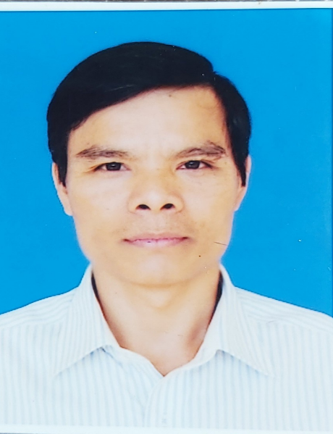  Tạ Văn Phấn  Năm sinh: 19/05/1975 | Giáo viên Trường THCS Tân Tiến, huyện Đồng Phú.  Hộ khẩu thường trú: xã Tân Tiến, huyện Đồng Phú | - Sinh sống trên địa bàn tỉnh Bình Phước trên 10 năm, có hộ khẩu từ năm 2005, chấp hành tốt chủ trương của Đảng, chính sách pháp luật Nhà nước.  - Hàng năm bản thân luôn hoàn thành xuất sắc nhiệm vụ được giao, chất lượng công việc luôn được nâng cao qua từng năm cụ thể như sau:  - Nhiều năm đạt giáo viên dạy giỏi cấp huyện.  - Đã đạt giáo viên dạy giỏi cấp tỉnh.  - Có rất nhiều học sinh giỏi cấp huyện, cấp tỉnh và nhiều học sinh đậu vào trường chuyên Quang Trung; luôn là lá cờ đầu trong phong trào bồi dưỡng học sinh giỏi của trường, của huyện nhà, góp công lớn để nhà trường nhiều năm liên tục đạt giải nhất toàn đoàn của huyện về phong trào thi học sinh giỏi.  - Có nhiều đề tài, sáng kiến được Hội đồng sáng kiến huyện Đồng Phú công nhận.  - Được tặng thưởng 5 lần lần danh hiệu chiến sỹ thi đua cấp cơ sở năm 2011, 2012, 2013, 2014, 2015. Được tặng nhiều giấy khen của UBND huyện năm 2018 và sở GDĐT năm 2009, 2010, 2013, bằng khen của UBND tỉnh năm 2012, 2015, 2017 và Bộ GDĐT năm 2019.
Lĩnh vực lao động, sản xuất, cải cách hành chính và kinh doanh
9 người
 | 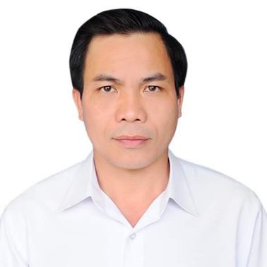  Phan Xuân Lâm  Năm sinh: 16/2/1975 | Giám đốc Điện lực Bù Đăng - Công ty Điện lực Bình Phước.  Hộ khẩu thường trú: Phường Tân Bình, thành phố Đồng Xoài. | - Sinh sống trên địa bàn tỉnh Bình Phước trên 10 năm, có CMND từ năm 2008, chấp hành tốt chủ trương của Đảng, chính sách pháp luật Nhà nước.  - Bản thân có lối sống lành mạnh, trung thực giản dị, thực hiện tiết kiệm, không xa hoa lãng phí, không mê tín dị đoan, luôn có ý thức xây dựng, giữ gìn mối đoàn kết, thống nhất trong đơn vị; năm 2017 bản thân được biểu dương gương điển hình trong “Học tập và làm theo tư tưởng, đạo đức, phong cách Hồ Chí Minh năm 2017” và được khen thưởng đảng viên hoàn thành xuất sắc tiêu biểu 5 năm liền (2013 đến 2017).  - Bản thân luôn chịu trách nhiệm trước Giám đốc Công ty Điện lực Bình Phước, Huyện ủy và UBND huyện về thực hiện công tác sản xuất kinh doanh, quản lý vận hành lưới điện trên địa bản Huyện Bù Đăng. Trong các năm qua bản thân đã không ngừng nổ lực chỉ đạo điều hành mọi hoạt động của Điện lực luôn hoàn thành xuất sắc nhiệm vụ được giao.  - Làm tốt công tác tuyên truyền vận động nhân dân, cơ quan doanh nghiệp sử dụng điện an toàn và tiết kiệm. Trong các năm qua đơn vị đã tiết kiệm được 49,7 triệu kWh, vượt kế hoạch Công ty giao, góp phần không nhỏ trong việc đảm bảo cung cấp điện cho phát triển KT-VH-XH của huyện Bù Đăng.  - Công tác đưa điện về vùng sâu vùng xa các Thôn, Sóc được thực hiện tốt từ việc sử dụng hiệu quả các nguồn vốn của ngành Điện, của địa phương nhằm nâng cao số hộ sử dụng điện. Đến nay đã có 37.194 hộ tiêu thụ điện, tỉ lệ hộ dân có điện trên địa bàn huyện là 98,86%.  - Trong những năm qua bản thân không ngừng đổi mới công tác quản lý, xây dựng nội bộ đoàn kết, lãnh đạo đơn vị luôn hoàn thành xuất sắc nhiệm vụ được giao, đơn vị hàng năm đều đạt tập thể lao động tiên tiến trở lên và được Tỉnh ủy, UBND tỉnh Bình Phước, Bộ Công thương, Tập đoàn Điện lực Việt Nam, Tổng Công ty Điện lực miền Nam và Công ty Điện lực Bình Phước khen thưởng.  - Bản thân không ngừng nghiên cứu khoa học, sáng kiến cải tiến kỹ thuật, hợp lý hóa sản xuất được áp dụng tại đơn vị và được cấp trên công nhận, cụ thể: Quyết định Công nhận sáng kiến năm 2010; 2011; 2012; 2013; 2014; 2015; 2016.  - Công nhận sáng kiến cấp Tổng công ty năm 2019 (số 1502/CN-EVNSPC ngày 25/02/2020).  - Đạt chiến sỹ thi đua cơ sở các năm: 2011, 2012, 2013, 2014, 2015, 2016 và năm 2019.  - Được UBND tỉnh tặng bằng khen năm 2014, 2017, 2019; được Tỉnh ủy tặng bằng khen năm 2011, 2017; được tập đoàn điện lực Việt Nam tặng bằng khen 2010, 2012, 2015, được Bộ Công thương tặng bằng khen năm 2011, 2013.
 | 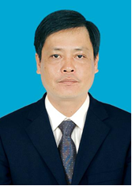  Nguyễn Đức Huỳnh  Năm sinh: 1975 | Phó Phòng Tài chính - Kế toán Công ty TNHH MTV Cao su Lộc Ninh.  Hộ khẩu thường trú: Khu phố Ninh Thịnh, thị trấn Lộc Ninh, huyện Lộc Ninh | - Sinh sống trên địa bàn tỉnh Bình Phước trên 10 năm, có CMND từ năm 2008, chấp hành tốt chủ trương của Đảng, chính sách pháp luật Nhà nước.  - Tích cực tham mưu cho lãnh đạo Công ty về công tác tài chính kế toán. Nộp báo cáo tài chính, báo cáo thống kê theo quy định. Bản thân tham mưu cho công ty thực hiện tốt các mục tiêu như “Năng suất cao, chất lượng tốt, sản phẩm đa dạng không ngừng cải tiến, phát triển bền vững”.  - Tham mưu nộp ngân sách nhà nước: Trong 02 năm qua, Công ty luôn đi đầu trong việc thực hiện nghĩa vụ đối với nộp ngân sách Nhà nước. Các khoản nộp đều được thực hiện ngay trong năm tài chính. Tổng mức đóng góp cho ngân sách Nhà nước của Công ty trong 02 năm qua là 85,6 tỷ đồng. Cụ thể, nộp ngân sách năm 2018 là 56,4 tỷ đồng. Năm 2019 nộp ngân sách là 29,2 tỷ. Đạt tỷ lệ 52% so với năm 2018. Công ty và Phòng đã được UBND tỉnh Bình Phước, Tổng Cục thuế, Cục thuế Bình Phước… tặng nhiều bằng khen.  - Tham mưu tiền lương bình quân: Năm 2018 tiền lương thu nhập bình quân là 5.133.000 đồng/người/tháng. Năm 2019 tiền lương thu nhập bình quân là 5.521.000 đồng/người/tháng. Đạt tỷ lệ 107,6 % so với năm 2018. Chưa kể thu nhập từ kinh tế phụ gia đình như chăn nuôi, trồng trọt…  - Bản thân luôn phối hợp chặt chẽ với phòng Kế hoạch - Đầu tư trong việc lập hồ sơ vay, giải ngân những khoản vay để đầu tư. Chủ động tham mưu với Kế toán trưởng trình Tổng Giám đốc Công ty vay vốn lưu động phục vụ cho sản xuất kinh doanh và thu mua mủ cao su nguyên liệu. Thường xuyên đối chiếu, thanh toán các khoản công nợ phải thu, phải trả, giải quyết nhanh những trường hợp mua vật tư thiết bị đột xuất để phục vụ cho sản xuất mang tính thời vụ, cấp bách. Chuẩn bị nguồn tiền thanh toán tiền lương hàng tháng cho các đơn vị trong toàn Công ty, đảm bảo đúng chế độ chính sách. Thực hiện tốt nhiệm vụ Đảng viên, tiên phong, gương mẫu trong thực hiện nhiệm vụ, nêu cao tinh thần đoàn kết, đấu tranh chống các tệ nạn tiêu cực góp phần xây dựng đơn vị ngày càng vững mạnh.  - Bản thân đã được đơn vị tặng danh hiệu chiến sỹ thi đua cấp cơ sở năm 2013, 2014 và được danh hiệu lao động xuất sắc năm 2015 đến năm 2019. Ngoài ra được Thủ tướng chính phủ tặng bằng khen năm 2010.
 | 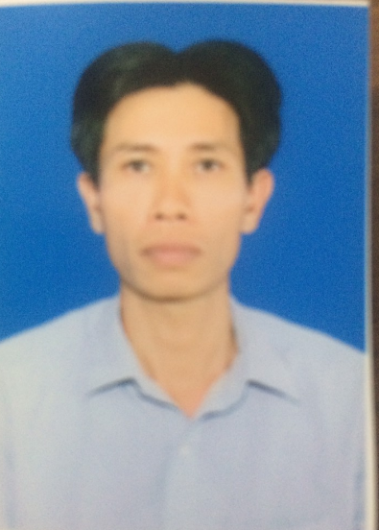  Trịnh Xuân Tiến  Năm sinh: 27/12/1975 | Trưởng phòng Kế hoạch Đầu tư - Công ty TNHH MTV cao su Bình Long.  Hộ khẩu thường trú:  Khu phố Phú Xuân, phường Phú Thịnh, thị xã Bình Long. | - Sinh sống trên địa bàn tỉnh Bình Phước trên 10 năm, có hộ khẩu từ năm 2010, chấp hành tốt chủ trương của Đảng, chính sách pháp luật Nhà nước.  - Bản thân đã tham mưu cho Ban lãnh đạo công ty trong việc đầu tư Xây dựng và lắp đặt dây chuyền chế biến mủ tờ, công suất 2.000 tấn/năm tại XNCKCB Quản trên cơ sở tận dụng lại toàn bộ mặt bằng nhà xưởng, và các công trình hạ tầng hiện có như : hệ thống đường giao thông, hệ thống xử lý nước thải của đơn vị. Kết quả, đã tiết kiệm tối đa chi phí đầu tư xây dựng công trình so với việc đầu tư xây dựng mới.  - Xây dựng và thực hiện một cách có hiệu quả phương giao khoán sửa chữa thường xuyên tại các nông trường, giúp các đơn vị chủ động trong việc khắc phục sửa chữa ngay các trục tuyến giao thông hư hỏng, không để tình trạng hư hỏng lớn, trên cơ sở đó giảm thiểu chi phí sửa chữa các công trình giao thông hàng năm.  - Tham mưu cho ban lãnh đạo công ty trong việc bố trí lại vị trí các điểm giao nhận mủ tại các nông trường, qua đó giảm cung độ vận chuyển mủ. Kết quả, đã tiết kiệm được chi phí vận chuyển mủ từ các nông trường về nhà máy chế biến.  - Bản thân đã được các cấp khen thưởng qua các năm như:  Đạt chiến sĩ thi đua cấp cơ sở từ năm 2015 đến năm 2019.  Được tặng giải thưởng sao vàng cao su của tập đoàn công nghiệp cao su Việt Nam năm 2017, được bằng khen của Bộ Nông nghiệp và Phát triển nông thôn năm 2014.
 | 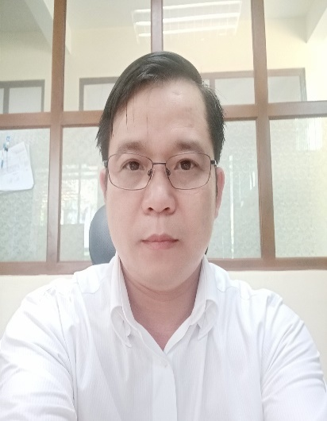  Huỳnh Anh Tuấn  Năm sinh: 5/3/1975 | Phó Chánh Văn phòng - Công ty Cổ phần Cao su Sông Bé.  Hộ khẩu thường trú: Tổ 1, ấp 3, xã Minh Thành, huyện Chơn Thành. | - Sinh sống trên địa bàn tỉnh Bình Phước trên 10 năm, có hộ khẩu từ năm 2013, chấp hành tốt chủ trương của Đảng, chính sách pháp luật Nhà nước.  - Bản thân được giao nhiệm vụ quản lý, phụ trách lĩnh vực hành chính quản trị, trong đó trực tiếp giải quyết các công việc theo sự phân công và tham mưu giải quyết các công việc phát sinh trong phạm vi được phân công quản lý: theo dõi giám sát công việc hàng ngày, chỉ đạo việc xử lý các công văn đến và đi, công tác lưu trữ, công tác bảo mật theo quy định, tổ chức phân phối, sắp xếp, lưu trữ kịp thời, có khoa học, kiểm tra các văn bản trước khi trình ký; chỉ đạo việc sử dụng và quản lý con dấu theo quy định. Hàng năm bản thân liên tục được lãnh đạo đơn vị đánh giá và xếp loại hoàn thành tốt nhiệm vụ.  - Bản thân đã được các cấp khen thưởng qua các năm như:  Đạt lao động tiên tiến năm 2015, 2017, đạt chiến sĩ thi đua cấp cơ sở năm 2016.  Được tặng giấy khen của Công ty cổ phần cao su Sông Bé năm 2014, 2018, 2019.
 | 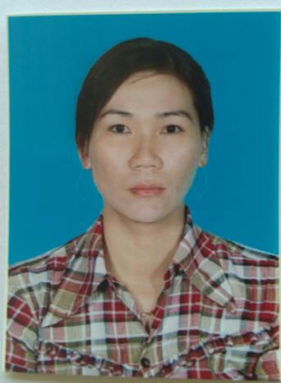  Trần Thị Nhung  Năm sinh: 03/6/1975 | Tổ trưởng tổ 2 – Nông trường 1 – Cty TNHH MTV cao su Phú Riềng.  Hộ khẩu thường trú: thôn 4, xã Đa Kia, huyện Bù Gia Mập. | - Sinh sống trên địa bàn tỉnh Bình Phước trên 10 năm, có hộ khẩu từ năm 2018, chấp hành tốt chủ trương của Đảng, chính sách pháp luật Nhà nước.  - Bản thân là một Tổ trưởng sản xuất nhiều năm liền đã cùng với tập thể Tổ luôn đoàn kết, nỗ lực cố gắng hoàn thành xuất sắc các chỉ tiêu nhiệm vụ mà Nông trường và Công ty giao cho, cụ thể:  - Từ năm 2015-2019, Tổ đã khai thác mủ vượt so với Kế hoạch sản lượng mà Nông trường giao cho là 49,3 tấn; Chấp hành nghiêm Quy trình kỹ thuật; Chất lượng mủ nguyên liệu luôn được đảm bảo; Vườn cây chăm sóc thông thoáng, sạch sẽ; Duy trì năng suất vườn cây nhiều năm liền luôn > 2 tấn/ha; Thu nhập của người lao động luôn được đảm bảo > 115 triệu đồng/người/năm. Với những nỗ lực và cố gắng bản thân đã được Công ty, Tập đoàn CNCS Việt Nam và UBND tỉnh Bình Phước tặng nhiều giấy khen và bằng khen, cụ thể:  - Từ năm 2015 - 2019 để đạt chiến sỹ thi đua cấp cơ sở.  - Năm 2016 và năm 2018 được Tập đoàn CNCS Việt Nam tặng Bằng khen.  - Năm 2017 và năm 2019 được UBND tỉnh Bình Phước tặng Bằng khen.
 | 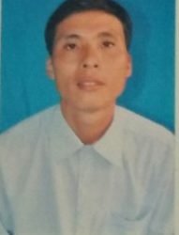  Nguyễn Lê Tuấn  Năm sinh:1975 | Hội viên nông dân phường Thác Mơ, thị xã Phước Long, tỉnh Bình Phước.  Hộ khẩu thường trú: thôn 4, xã Đa Kia, huyện Bù Gia Mập. | - Hàng năm, từ 14 ha sầu riêng, 1 ha bưởi da xanh và từ chăn nuôi cho thu nhập bình quân sau khi trừ chi phí là 4.000.000.000 đồng/năm, bình quân 82.000.000 đồng/khẩu/tháng. Bản thân tôi thường xuyên hướng dẫn từ 20 - 30 hộ nông dân về những kiến thức, kinh nghiệm có được trong sản xuất chăm sóc các loại cây ăn trái, cũng như áp dụng các tiến bộ KHKT, công nghệ mới trong việc chăm sóc cây trồng đạt năng suất, chất lượng cao, bảo đảm vệ sinh an toàn thực phẩm.  - Kết quả đạt nông dân sản xuất, kinh doanh giỏi các cấp:  + Từ năm 2005 - 2011, đạt danh hiệu Nông dân sản xuất, kinh doanh giỏi cấp phường và thị xã.  + Từ năm 2012 - 2019, đạt danh hiệu Nông dân sản xuất, kinh doanh giỏi cấp tỉnh và trung ương.  - Hàng năm, gia đình tôi thường xuyên tạo công ăn việc làm cho 15 - 20 lao động nông thôn tại địa phương, với mức lương bình quân từ 7.000.000 – 9.000.000 đồng/người/tháng. Bên cạnh đó, gia đình cho vay không tính lãi 10 hộ khó khăn với số tiền 200.000.000 đồng, qua đó đã có 2 hộ vươn lên thoát nghèo. Gia đình tôi đã ủng hộ cho địa phương 30 phần quà trị giá 9.000.000 đồng cho các hộ có hoàn cảnh khó khăn nhân dịp Tết Nguyên đán; ủng hộ Quỹ Hỗ trợ nông dân các cấp, xây dựng nhà tình thương, làm đường giao thông nông thôn,... ở khu phố số tiền 55.000.000 đồng.  - Bản thân đã được UBND thị xã Phước Long tặng giấy khen năm 2016, 2017 và UBMTTQVNM thị xã Phước Long tặng giấy khen năm 2019.
 | 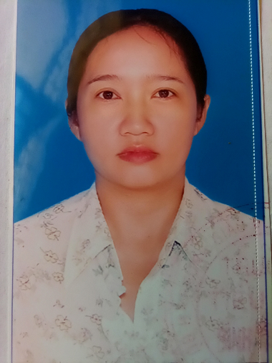  Lê Thị Mai  Năm sinh: 19/08/1975 | Kế toán Trường THCS Bình Thắng, huyện Bù Gia Mập.  Hộ khẩu thường trú:  ấp 2A, xã Bình Thắng, huyện Bù Gia Mập | - Sinh sống trên địa bàn tỉnh Bình Phước trên 10 năm, chấp hành tốt chủ trương của Đảng, chính sách pháp luật Nhà nước.  - Được phân công nhiệm vụ Kế toán trường, từ năm 2015 đến 2019, bản thân đã có 3 sáng kiến được Hội đồng sáng kiến huyện Bù Gia Mập công nhận và được triển khai áp dụng rộng rãi trong toàn huyện: Làm tốt công tác văn thư kế toán trong trường học; Biện pháp thực hiện tốt hồ sơ sổ sách kế toán; Làm tốt công tác tài chính trong trường học; Biện pháp thực hiện công tác tài chính trong trường học; công tác tham mưu tài chính trong trường học.  - Từ năm 1997 đến 2020 bản thân đều đạt danh hiệu lao động tiền tiến, đạt danh hiệu chiến sỹ thi đua cấp cơ sở năm 2005, 2011., được Phòng Liên đoàn lao động huyện tặng giấy khen năm 2014, UBND huyện tặng giấy khen 2017, UBND tỉnh tặng bằng khen năm 2015.
 | 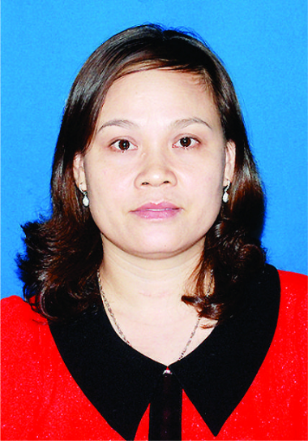  Nguyễn Thị Lương  Năm sinh; 28/11/1975 | Chuyên viên Phòng Giáo dục và Đào tạo huyện Chơn Thành.  Hộ khẩu thường trú:  Tổ 4, ấp 1, xã Minh Hưng, huyện Chơn Thành. | - Sinh sống trên địa bàn tỉnh Bình Phước trên 10 năm, có CMND từ năm 2012, chấp hành tốt chủ trương của Đảng, chính sách pháp luật Nhà nước.  - 12 năm là chuyên viên phòng Giáo dục và Đào tạo huyện Chơn Thành phụ trách chuyên môn cấp học mầm non bản thân luôn tích cực gương mẫu trong mọi công tác, Thực hiện tốt các nhiệm vụ được giao, cấp học mầm non huyện Chơn Thành tham gia các hội thi phong trào cấp tỉnh luôn đạt giải nhất, nhì, ba, có các cá nhân đạt nhiều thành tích, tiêu biểu góp phần nâng cao chất lượng chăm sóc giáo dục của huyện cũng như của tỉnh như Giáo viên giỏi toàn quốc, Nhà giáo Ưu tú…. Đối với công tác kiêm nhiệm là một chủ tịch Công đoàn văn phòng trong nhiều năm qua cơ quan Phòng Giáo dục luôn đạt cơ quan văn minh an toàn sạch đẹp được Tổng Liên đoàn lao động Việt nam tặng bằng khen, có nhiều cá nhân đạt thành tích cao như Nhà Giáo ưu tú, gương điển hình tiên tiến.  - Trong thực hiện nhiệm vụ chuyên môn, bản thân có 09 sáng kiến kinh nghiệm được công nhận ở cấp huyện, 03 sáng kiến được sở Khoa học công nghệ tỉnh Bình Phước công nhận. Được Bộ Giáo dục và Đào tạo tặng Kỷ niệm chương “Vì sự nghiệp giáo dục”.  - Bản thân đã được các cấp khen thưởng qua các năm như:  Đạt Chiến sĩ thi đua cấp cơ sở năm 2011 đến năm 2016, đạt chiến sỹ thi đua cấp tỉnh năm 2009, 2013, 2016.  Được UBND tỉnh tặng bằng khen năm 2008, 2010, 2012, 2015, bằng khen của Bộ Giáo dục và Đào tạo năm 2017, bằng khen của Thủ Tướng Chính Phủ năm 2016.
 | 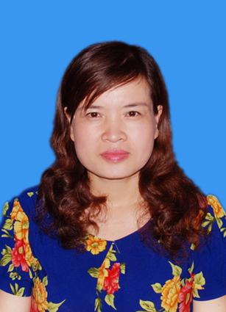  Bà Hà Thị Cúc  Năm sinh: 1975 | Chuyên viên Phòng Giáo dục và Đào tạo huyện Đồng Phú.  Hộ khẩu thường trú: Khu phố Tân Liên, thị trấn Tân Phú, huyện Đồng Phú. | - Sinh sống trên địa bàn tỉnh Bình Phước trên 10 năm, có hộ khẩu từ năm 2007, chấp hành tốt chủ trương của Đảng, chính sách pháp luật Nhà nước.  - Được phân công nhiệm vụ trực tiếp quản lý hoạt động chuyên môn cấp tiểu học, trong những năm qua bà Hà Thị Cúc đã chủ động tham mưu cho lãnh đạo Phòng chỉ đạo, hướng dẫn cấp học tiểu học trên địa bàn huyện đạt được nhiều kết quả nổi bật, cụ thể:  - Hàng năm, tỉ lệ học sinh lên lớp, học sinh hoàn thành chương trình Tiểu học tăng; tỉ lệ trẻ 6 tuổi ra lớp, học sinh tiểu học lên lớp hàng năm đạt trên 99%, tỉ lệ học sinh tiểu học bỏ học dưới 0.01%. Đoàn học sinh tham gia Cuộc thi Giải Toán qua Internet cấp tỉnh các năm học từ năm 2009 - 2014 luôn đạt giải Nhất, Nhì toàn đoàn và tham gia thi cấp Quốc gia đạt 02 Huy chương vàng, 02 Huy Chương Đồng, 1 giải Khuyến khích và 1 huy chương Bạc; tham gia Cuộc thi Olympic tiếng Anh trên Internet cấp tỉnh năm học 2010 - 2011, 2011 - 2012, 2012 - 2013, 2013 - 2014 đạt giải Ba toàn đoàn. Giáo viên tham gia Hội thi Giáo viên dạy giỏi cấp tỉnh năm học 2017 - 2018 đạt giải Ba toàn đoàn; tham gia Hội thi Giáo viên chủ nhiệm lớp tiểu học giỏi cấp tỉnh năm học 2016 - 2017 Đạt giải Nhất toàn đoàn. Từ năm 2015 - 2020 giáo viên cấp Tiểu học có 1.099 sáng kiến được công nhận hiệu quả áp dụng phạm vi ảnh hưởng trên địa bàn huyện...  - Với những đóp góp cho ngành giáo dục huyện nhà, những năm qua bản thân luôn được cấp trên đánh giá hoàn thành xuất sắc vụ được giao và được Bộ GD-ĐT tặng bằng khen năm 2007, 2018, UBND tỉnh tặng bằng khen 2007, 2008, 2018, UBND huyện Đồng Phú tặng thưởng nhiều danh hiệu thi đua và phần thưởng khác.
Lĩnh vực dân tộc
2 người
 |   Điểu Lành  Năm sinh: 1975 | Bí thư chi bộ, trưởng ấp Sóc Ruộng, xã Minh Đức, huyện Hớn Quản  Hộ khẩu thường trú: ấp Sóc Ruộng, xã Minh Đức, huyện Hớn Quản | - Sinh sống trên địa bàn tỉnh Bình Phước trên 10 năm, có hộ khẩu từ năm 2010, chấp hành tốt chủ trương của Đảng, chính sách pháp luật Nhà nước.  - Bản thân đã phối hợp với các đoàn thể của xã vận động nhân dân trong sóc thực hiện tốt các chủ trương của Đảng, chính sách pháp luật Nhà nước, đặc biệt là công tác an sinh xã hội.  - Trong năm 2018, bản thân đã vận các mạnh thường quân hổ trợ được 08 xe đất và 40 ngày công lao động phối kết hợp cùng ban ngành đoàn thể và nhân dân trong sóc để sửa chữa 675m đường liên sóc, xây 01 căn nhà tình thương, sửa chữa nhà cho 03 hộ nghèo, tổ chức trung thu và tặng 150 phần quà cho thiếu nhi có hoàn cảnh khó khăn.  - Vận động gia đình có con em trong độ tuổi đến trường không bỏ học, đến trường đúng độ tuổi, đạt 100%.  - Đầu năm 2018, toàn sóc có 7 hộ nghèo với chức năng nhiệm vụ là trưởng sóc dưới sự chỉ đạo của UBND xã phối hợp cùng với các ban ngành đoàn xã cũng như ở sóc vận động bà con nhân dân cố gắng chăm lo kinh tế, hỗ trợ vốn vay, cây trồng, vật nuôi nên đến cuối năm toàn sóc giảm được 05 hộ nghèo.  - Từ năm 2015- 2019 khu dân cư văn hóa đạt 97/100 điểm, 64 hộ đạt gia đình văn hóa đạt 91,42%. Đạt khu văn hóa 05 năm liền.  - Bản thân được UBND huyện tặng giấy khen năm 2019 và được UBND tỉnh tặng bằng khen năm 2019.
 | 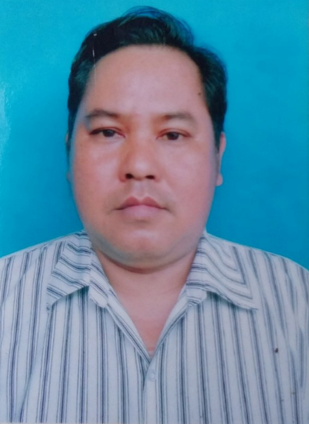  Điểu Lý  Năm sinh: 10/3/1975 | Bí thư Chi bộ Thôn 5, xã Minh Hưng, huyện Bù Đăng.  Hộ khẩu thường trú: Thôn 5, xã Minh Hưng, huyện Bù Đăng | - Sinh sống trên địa bàn tỉnh Bình Phước trên 10 năm, có hộ khẩu từ năm 2006, chấp hành tốt chủ trương của Đảng, chính sách pháp luật Nhà nước.  - Qua 22 năm tham gia Ban quản lý thôn, bản thân đã tích cực vận động nhân dân tham gia phát triển kinh tế, xóa đói giảm nghèo, thực hiện tốt xây dựng nông thôn mới, đến nay tình hình trong thôn đã có những chuyển biến tích cực về đời sống, An ninh trật tự. Có 100% hộ gia đình đăng ký gia đình an toàn về ANTT-ATXH; chính vậy, tình hình ANCT-TTATXH luôn được giữ vững, không có tình trạng trẻ em bỏ học giữa chừng, không có bạo hành gia đình, không có tình trạng vi phạm các tệ nạn xã hội, xây dựng khu dân cư bình yên.  - Bản thân đã tích cực vận động nhân dân đóng góp làm đường bê tông hóa, mở đường dân sinh phục vụ đi lại giao lưu hàng hóa được nhân dân hưởng ứng tích cực, sẵn sàng hiến đất, tài sản trên đất để mở rộng mặt đường cụ thể: 1,5km đường nhựa liên thôn 1,2,3,5 trị giá hàng chục triệu đồng, trên 10 tuyến đường bê tông xi măng. góp phần giữ vững danh hiệu xã nông thôn mới của xã.  - Bản thân đã được Tỉnh ủy tặng bằng khen về công tác đảng tại Chi bộ năm 2010, được Ủy ban nhân dân tỉnh tặng bằng khen năm 2019.
Lĩnh vực công tác xã hội
7 người
 | 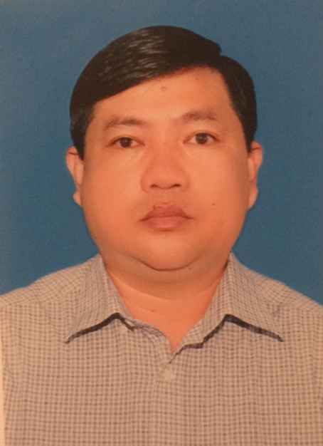  Võ Thanh Hải  Năm sinh: 1975 | Chủ tịch Ủy ban MTTQVN xã Thanh Phú, thị xã Bình Long.  Hộ khẩu thường trú: xã Thanh Phú, thị xã Bình Long | - Sinh sống trên địa bàn tỉnh Bình Phước trên 10 năm, có hộ khẩu từ năm 2018, chấp hành tốt chủ trương của Đảng, chính sách pháp luật Nhà nước.  - Bản thân được sinh ra tại quê hương tỉnh Quảng Bình đến năm 1980 theo bố, mẹ đi kinh tế mới sống tại tỉnh Bình Phước, đến năm 1995 tình nguyện đi bộ đội và được kết nạp đảng viên trong quân ngủ với chức vụ A trưởng bí thư chi đoàn B2 thuộc tiểu đoàn 26 thông tin, sư đoàn 7, quân đoàn 4. Đến tháng 1 năm 1997 được xuất ngủ được quân đoàn 4 khen tặng chiến sỹ thi đua cấp tiểu đoàn.  - Tháng 4 năm 1997 sinh hoạt đảng tại chi bộ Ấp Thanh Xuân chức vụ phó bí thư chi bộ, kiêm bí thư chi đoàn Thanh Niên.  - Năm 1998 xã Thanh Phú thành lập bản thân tôi tham gia làm cán bộ văn thư xã đến 1999 được bầu làm bí thư xã đoàn nhiệm kỳ 1999 - 2001, nhiệm kỳ 2002 - 2004 trong thời gian công tác đoàn đã được Tỉnh đoàn Bình Phước tặng 02 bằng khen và được Trung ương Đoàn tặng 01 bằng khen. Tập thể được TW đoàn tặng bằng khen.  - Tháng 9 năm 2004 đến năm 2007 làm phó công an xã, từ 2008 đến năm 2012 trưởng công an xã và được Giám đốc công an tỉnh Bình Phước tặng bằng khen.  - Năm 2013 đến tháng 01/2015 cán bộ công chức văn hoá, do công an chính quy đảm nhiệm chức vụ công an xã.  - Từ tháng 2/2015 đến nay là chủ tịch UBMMTQVN xã, trong quá trình công tác bản thân được UBMMTQVN tỉnh tặng 01 bằng khen, được TWMTTQVN tặng 01 bằng khen. tập thể UBMTTQ xã được TWMTTQVN tặng bằng khen.
 | 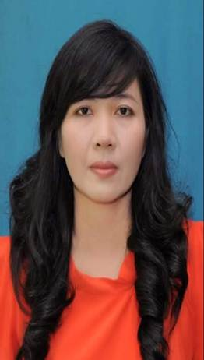  Lê Thị Thái Thanh  Sinh năm: 1975 | Trưởng ban Tổ chức – Kiểm tra Hội Liên Hiệp Phụ Nữ tỉnh Bình Phước.  Hộ khẩu thường trú: Khu phố Phú Thuận, phường Phú Thịnh, thị xã Bình Long | - Sinh sống trên địa bàn tỉnh Bình Phước trên 10 năm, chấp hành tốt chủ trương của Đảng, chính sách pháp luật Nhà nước.  - Trong thực hiện nhiệm vụ chuyên môn, bản thân có nhiều giải pháp sáng kiến phục vụ công tác Hội như: Giải pháp “Xây dựng mô hình hoạt động, câu lạc bộ, tổ nhóm, mô hình phụ nữ theo chuyên đề ở cơ sở”; Giải pháp “Nâng cao chất lượng cán bộ hội phụ nữ cơ sở”; Giải pháp “Hỗ trợ phụ nữ nghèo, phụ nữ đồng bào dân tộc thiểu số phát triển kinh tế gia đình, xoá đói giảm nghèo”; Giải pháp “Nâng cao chất lượng truyền thông, tuyên truyền bình đẳng giới cho phụ nữ”; Giải pháp “Xây dựng bộ sổ sách theo dõi hoạt động công tác Hội ở cấp cơ sở”.  - Bản thân đã được các cấp khen thưởng qua các năm như:  Đạt Chiến sĩ thi đua cấp cơ sở năm 2013 đến năm 2016, 2018, 2019.  Năm 2013 - 2016: Được thủ trưởng đơn vị Hội LHPN thị xã Bình Long đánh giá hoàn thành xuất sắc nhiệm vụ được giao.  Năm 2017, 2018, 2019: Được Thủ trưởng đơn vị Hội LHPN tỉnh đánh giá hoàn thành xuất sắc nhiệm vụ.  Được UBND tỉnh tặng bằng khen năm 2012, 2014, 2019, bằng khen của Thủ Tướng Chính Phủ năm 2018.
 | 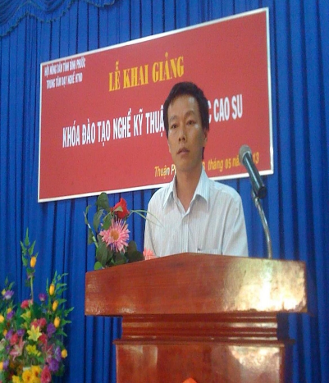  Nguyễn Bảo Thái  Năm sinh: 28/12/1975 | Phó Ban Xây dựng hội - Hội Nông dân tỉnh Bình Phước.  Hộ khẩu thường trú: Tổ 6, khu phố Phú Thanh, phường Tân Phú, thành phố Đồng Xoài | - Sinh sống trên địa bàn tỉnh Bình Phước trên 10 năm, có hộ khẩu từ năm 2007, chấp hành tốt chủ trương của Đảng, chính sách pháp luật Nhà nước.  - Với cương vị là Phó Chánh Văn phòng (năm 2009 đến năm 2012), bản thân đã có nhiều đổi mới công tác thi đua khen thưởng do vậy công tác thi đua khen thưởng của Hội Nông dân ngày càng phát huy tác dụng tốt, ngày càng xuất hiện nhiều mô hình, điển hình mới trong công tác Hội và phong trào nông dân. Qua đó, Văn phòng luôn hoàn thành xuất sắc nhiệm vụ được giao, hàng năm đều được TW Hội Nông dân Việt Nam, UBND tỉnh tặng Bằng khen và phong tặng danh hiệu tập thể Lao động xuất sắc.  - Với cương vị là Phó Giám đốc Trung tâm Dạy nghề và Hỗ trợ Nông dân (từ năm 2012 - 2017), Bản thân đã tham mưu hiệu quả công tác đào tạo nghề cho lao động nông thôn và thực hiện các đề án, dự án, định hướng phát triển của Trung tâm góp phần chuyển dịch cơ cấu lao động, cơ cấu kinh tế theo hướng công nghiệp hoá - hiện đại hoá nông nghiệp, nông thôn trên địa bàn tỉnh. Với tinh thần gắn đào tạo nghề với hỗ trợ việc làm, gắn đào tạo nghề với nhu cầu của thị trường lao động và nhu cầu của người học. Tỷ lệ học viên có việc làm đạt gần 80% sau khi đào tạo. Năm 2015, Trung tâm Dạy nghề và HTND tỉnh đã được Thủ tướng Chính phủ tặng Bằng khen đã có thành tích trong đạo tạo nghề lao động nông thôn giai đoạn 2010 - 2015, góp phần vào sự nghiệp xây dựng chủ nghĩa xã hội và bảo bệ tổ quốc.  - Với cương vị là Phó Ban Kinh tế, Phó Ban Xây dựng hội (năm 2018-2019), bản thân đã tham mưu đổi mới công tác tuyên truyền về nội dung và hình thức, như việc tuyên truyền thông qua mạng internet, các nhóm liên kết zalo… để chuyển tải các nội dung của Hội, của Đảng và Nhà nước, về sản xuất, kinh doanh, kinh nghiệm, các mô hình, điển hình… cho hội viên nông dân. Tham mưu tổ chức thành công Hội thi “Nhà nông đua tài” vòng tỉnh năm 2019; tổ chức phát động chương trình “ Nông dân Bình Phước tích cực sản xuất, kinh doanh sản phẩm an toàn, nói không với thực phẩm bẩn” năm 2019; tổ chức Hội nghị biểu dương 173 hộ hội viên nông dân sản xuất, kinh doanh giỏi tiêu biểu năm 2018, 2019 (trong đó có 19 bằng khen của Thủ tướng Chính phủ, 154 bằng khen của Chủ tịch UBND tỉnh). Năm 2019, Ban kinh tế xã hội được chủ tịch UBND tỉnh tặng danh hiệu Tập thể lao động xuất sắc.  - Bản thân đã tham gia thành viên biên soạn các đề án “đưa nông dân đi học tập kinh nghiệm trong và ngoài nước giai đoạn 2012 - 2015”, “Củng cố lực lượng và phát triển phong trào nông dân xây dựng nông thôn mới giai đoạn 2011 - 2020”, “xây dựng quy trình canh tác tổng hợp và phát triển vùng sản xuất cây Chùm ngây Moringa oleifera trên địa bàn tỉnh”.  - Với những đóng góp rất tâm huyết, hiệu quả, bản thân đã được nhận danh hiệu thi đua cấp cơ sở năm 2011, 2012, 2013, 2014 và danh hiệu thi đua cấp tỉnh năm 2010. Được nhận bằng khen của hội nông dân tỉnh năm 2015, 2016, 2017, 2018, 2019, được UBND tỉnh tặng bằng khen năm 2009, 2012, 2013, 2014, được Hội Nông dân Việt Nam tặng bằng khen năm 2011.
 | 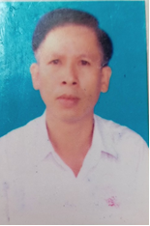  Vũ Trung Thành  Năm sinh: 1975 | Phó chủ tịch Ủy ban MTTQVN  TT Tân Phú, huyện Đồng Phú.  Hộ khẩu thường trú: ấp Dên Dên, thị trấn Tân Phú, huyện Đồng Phú. | - Sinh sống trên địa bàn tỉnh Bình Phước trên 10 năm, có hộ khẩu từ năm 2006, chấp hành tốt chủ trương của Đảng, chính sách pháp luật Nhà nước.  - Với thu nhập ít ỏi của người cán bộ không chuyên trách cấp xã, song những năm qua ông Vũ Trung Thành - Phó Chủ tịch Ủy ban MTTQVN thị trấn luôn tích cực, chủ động, nhiệt huyết tham mưu cho Ủy ban MTTQVN địa phương triển khai thực hiện hiệu quả các cuộc vận động, phong trào thi đua; kết quả hàng năm Ủy ban MTTQVN thị trấn luôn được Ủy ban MTTQVN huyện đánh giá hoàn thành xuất sắc nhiệm vụ. Cụ thể trong triển khai thực hiện “Toàn dân đoàn kết xây dựng nông thôn mới, đô thị văn minh” đã vận động Nhân dân đóng góp nhiều ngày công, tiền mặt xây dựng 58.958m đường làng, ngõ xóm; sửa chữa và làm mới 38 cầu, cống trị giá: 9 tỷ 237 triệu đồng và 3.422 ngày công lao động; kéo 4,463km đường điện hạ thế trị giá 1 tỷ 233 triệu đồng và 50.000 mét đường điện thắp sáng; xây dựng 05 hội trường, nhà văn hóa khu phố, ấp trị giá 444 triệu đồng… Thực hiện phong trào “Ngày vì người nghèo” đã phối hợp vận động được 410.000.000đ, xây mới 32 căn và sử chữa 03 căn nhà đại đoàn kết trị giá 340.000.000đ. Ngoài các hoạt động phong trào, Ông còn có nhiều hoạt động tích cực trong công tác giám sát, phản biện xã hội trong hệ thống Mặt trận, kịp thời nắm bắt tâm tư nguyện vọng của cử tri để phản ảnh lên cơ quan có thẩm quyền xem xét giải quyết; tổ chức thực hiện chương trình phối hợp thống nhất hành động của Mặt trận, tăng cường đại đoàn kết toàn dân, phát huy quyền làm chủ của nhân dân, huy động mọi nguồn lực phát triển kinh tế - xã hội, tổ chức cuộc sống cộng đồng dân cư góp phần thực hiện thắng lợi các nhiệm vụ kinh tế, chính trị, văn hóa xã hội, quốc phòng, an ninh tại địa phương. Với những cống hiến của bản thân Ông được Ủy ban MTTQVN tỉnh tặng thưởng bằng khen năm 2015, 2016.  - Là Hội thẩm nhân dân Tòa Án nhân dân huyện Đồng Phú, nhiệm kỳ 2016 - 2021, Ông luôn làm tốt vai trò của người Hội thẩm; vì vậy, đã được Chánh án Toàn án nhân dân tỉnh Bình Phước tặng giấy khen năm 2018 và Chánh án Tòa án nhân dân tối cao tặng Bằng khen năm 2019.
 | 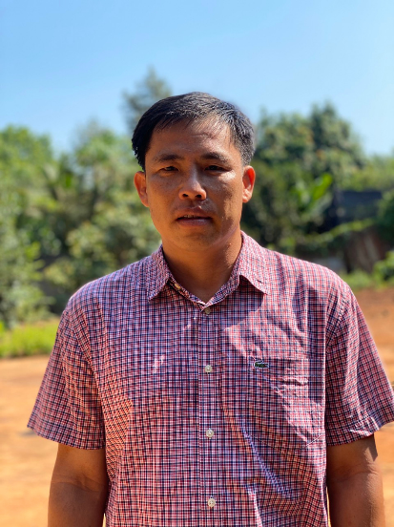  Phạm Ninh Toàn  Năm sinh: 1975 | Giám đốc công ty TNHH MTV Phạm Toàn - Ấp 5A, xã Lộc Tấn, huyện Lộc Ninh.  Hộ khẩu thường trú:  ấp 5A, xã Lộc Tấn, huyện Lộc Ninh. | - Sinh sống trên địa bàn tỉnh Bình Phước trên 10 năm, có hộ khẩu từ năm 2007, chấp hành tốt chủ trương của Đảng, chính sách pháp luật Nhà nước.  - Bản thân là một công dân luôn hưởng ứng các phong trào, các CVĐ thi đua yêu nước ở địa phương cụ thể như: CVĐ “TDĐKXDNTM, ĐTVM” và CVĐ “Người Bình Phước nói lời hay làm việc tốt” ở KDC” . Trong những năm qua bản thân tôi đã vận động gia đình hỗ trợ kinh phí làm cầu dân sinh tại khu vực 32 hộ là thuộc ấp vùng sâu, vùng xa, phương tiện đi lại khó khăn có cây cầu trước đây thiết kế sơ sài bị hư hại nặng nên xã đã vận động để làm lại nhằm giải quyết phương tiện lưu thông cho bà con. Kinh phí tổng cộng 32 triệu đồng, trong dịp này tôi đã ủng hộ 10 triệu đồng để giúp bà con có hoàn cảnh khó khăn phát triển kinh tế.  - Bản thân đã hỗ trợ 10 triệu đồng để đổ đất và đá sửa chữa đường liên ấp: đoạn đường từ trung tâm xã đi ấp Bù Núi, mỗi năm qua mùa mưa gió đều bị sói mòn và hư hỏng nặng, có nhiều đoạn rất nguy hiểm. Hỗ trợ 15 triệu để sửa chữa đường liên ấp: đoạn đường từ ấp 1B đi qua đập nước thủy lợi hồ rừng cấm (bị sói mòn và hư hỏng nặng, đường dốc trơn trượt vào mùa mưa). Ủng hộ 10 xe đất để dặm vá đường quốc lộ quãng đường ngang qua trung tâm xã, có nhiều chỗ ổ gà, ổ voi gây tai nạn nhất là vào ban đêm.  - Ngoài ra trong các dịp đột xuất cần sự hỗ trợ của cộng đồng gia đình cũng luôn sẵn sàng như ủng hộ quỹ Khuyến học xã, trợ giúp từ thiện cùng với hội Chữ thập đỏ xã, đóng góp cho ngày hội Đại đoàn kết ở ấp hàng năm….  - Với thành tích trên, bản thân đã được UBND huyện tặng bằng khen về việc có nhiều đóng góp trong các cuộc vận động nhân đạo và phong trào xã hội từ thiện tại địa phương; được UBMTTQVN tỉnh tặng bằng khen năm 2017.
 | 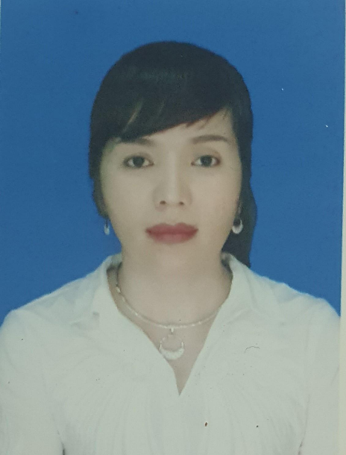  Lãnh Mỹ Huệ  Năm sinh: 15/06/1975 | Hội viên Hội Nữ Doanh nhân tỉnh Bình Phước.  Hộ khẩu thường trú:  Đường Hồ Xuân Hương, tổ 2, Khu phố phú Mỹ, Phường Tân Phú, thành phố Đồng Xoài. | - Sinh sống trên địa bàn tỉnh Bình Phước trên 10 năm, có hộ khẩu từ năm 2009, chấp hành tốt chủ trương của Đảng, chính sách pháp luật Nhà nước.  - Gia đình tôi với 06 ha đất vào năm 1995 từ đó đến nay đã mở rộng sản xuất được 3ha gồm cao su, điều và cây ăn trái; thành lập công ty xuất nhập khẩu Cường Phát. Trong quá trình lao động sản xuất của gia đình bản thân tôi thường xuyên phối hợp và tham gia dạy nghề cho người dân ở địa phương khi có yêu cầu và tạo công ăn việc làm thường xuyên cho 15 lao động có việc làm thường xuyên với mức thu nhập bình quân từ 5-8 triệu đồng/người/tháng. Tổng thu nhập hàng năm trừ chi phí gia đình tôi thu nhập trên 1.600.000.000 đồng .(Một tỷ sáu trăm triệu đồng).  - Bản thân tích cực tham gia đóng góp xây dựng nhà tình thương, xây dựng nhà hóa, xây dựng đường giao thông nông thôn tại khu dân cư, ủng hộ cây con giống cho bà con nông dân; gia đình tôi đã ủng hộ các gia đình chính sách, hộ nghèo, hộ khó khăn trên địa bàn phường và khu phố với các phần quà trị giá trên 45 triệu đồng. Giúp đỡ 01 gia đình vay vốn để sản xuất không tính lãi với số tiền là 30 triệu đồng. Cho đất và nhà cho 01 hộ dân với diện tích 120m2 với tổng trị giá 800 triệu đồng.  Trong nhiều năm gia đình đạt danh hiệu “Gia đình văn hóa” tiêu biểu.  - Bản thân đã được UBND phường Tân Phú tặng giấy khen năm 2017, được UBND thành phố Đồng Xoài tặng giấy khen năm 2018, 2019.
 | 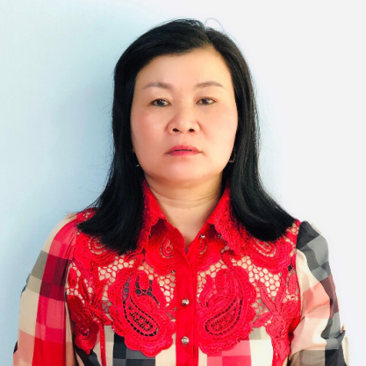  Nguyễn Thị Bình  Năm sinh: 1975 | Hội viên Hội Chữ thập đỏ xã Đồng Tâm, huyện Đồng Phú.  Hộ khẩu thường trú:  Ấp 6, xã Đồng Tâm, huyện Đồng Phú | - Sinh sống trên địa bàn tỉnh Bình Phước trên 10 năm, có chứng minh từ năm 2013, chấp hành tốt chủ trương của Đảng, chính sách pháp luật Nhà nước.  - Là tình nguyện viên Hội Chữ thập đỏ tỉnh đã Hiến máu tình nguyện 40 lần. Là một công nhân Công ty Cao su Phú Riềng, vào nghề từ năm 1994, được nghỉ hưu năm 2017 nhưng vẫn tiếp ở lại tiếp tục cống hiến cho ngành Cao su, hàng năm được các cấp tặng Bằng khen.  - Bản thân tôi còn tích cực tham gia và có những đóng góp thiết thực, hiệu quả trong các hoạt động xã hội, từ thiện, đã cùng thành lập Nhóm thiện nguyện Tùy Tâm với trên 70 thành viên chuyên phục vụ bếp cơm tại Bệnh viện Đa khoa tỉnh Bình Phước.  - Bản thân có các danh hiệu thi đua sản xuất kinh doanh giỏi do Công ty TNHH MTV cao su Phú Riềng tặng năm 2014, 2016, 2019. Được UBND tỉnh tặng nhiều bằng khen hiến máu cứu người năm 2009, 2015, 2018 và nhiều giấy khen của Công ty TNHH MTV cao su Phú Riềng tặng.
Lĩnh vực Tôn giáo 1 người
 | 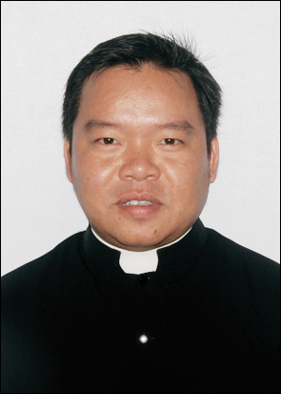  Linh mục Nguyễn Minh Chánh  Năm sinh: 1975 | Ủy ban Đoàn kết Công giáo Việt Nam tỉnh.  Hộ khẩu thường trú: xã Tân Lợi, huyện Hớn Quản, tỉnh Bình Phước | Bản thân có lý lịch rõ ràng, phẩm chất đạo đức tốt. Trong hoạt động tôn giáo luôn chấp hành tốt các chủ trương đường lối của Đảng, chính sách pháp luật của Nhà nước, Bản thân có những đóng góp cống hiến trong công tác xã hội, hoạt động tình nguyện, xóa đói, giảm nghèo, các chương trình, đề án của địa phương và của tỉnh.  Năm 1996 đến 1997, bản thân sinh sống và có hộ khẩu tại xã Lợi Hưng, huyện Bình Long, tỉnh Bình Phước (nay thuộc xã Tân Lợi, huyện Hớn Quản, tỉnh Bình Phước) năm 1997 được Ủy ban nhân dân tỉnh chấp thuận đi học tại Đại Chủng viện Thánh Giêsu thành phố Hồ Chí Minh tại Quyết định số 143 của Ủy ban nhân dân tỉnh ngày 5/9/1997; năm 2014 được Ủy ban nhân dân tỉnh chấp thuận phong chức linh mục tại Công văn số 1426 Ủy ban nhân dân tỉnh ngày 14/7/2004, tháng 9/2004 được bổ nhiệm phó xứ, thường trú giáo xứ An Lộc Bình Long đặc trách tại giáo họ Phú Lương, xã Thanh Lương, thị xã Bình Long, tỉnh Bình Phước; năm 2007 làm Chánh xứ giáo xứ Phú Lương, xã Thanh Lương, thị xã Bình Long, tỉnh Bình Phước; năm 2017 được tín nhiệm làm Chủ tịch Ủy ban Đoàn kết công giáo tỉnh.  Bản thân được UBND tỉnh tặng bằng khen có thành tích trong xây dựng phong trào “Toàn dân bảo vệ an ninh tổ quốc” năm 2018 theo quyết định số 154/QĐ-UBND ngày 17/01/2018. Đến năm 2019, được Trung ương Ủy ban đoàn kết công giáo Việt Nam khen thưởng với thành tích là đơn vị đứng đầu cụm thi đua, theo quyết định số 283/QĐ-UB-KT ngày 12/12/2019.

2. Thời gian lấy ý kiến: Từ 23/04/2020 đến hết ngày 04/05/2020.
3. Hình thức tham gia ý kiến: Nhân dân tham gia ý kiến bằng cách gửi văn bản về Ban Thường trực Ủy ban MTTQVN tỉnh - Chủ tịch Hội đồng bình chọn theo địa chỉ: Đường 6/1, khu phố Phú Lộc, phường Tân Phú, thành phố Đồng Xoài, tỉnh Bình Phước hoặc địa chỉ Email: vpmattranbinhphuoc@gmail.com để tổng hợp. Mọi chi tiết, liên hệ đồng chí Phạm Hiếu Thanh - Phó Chánh Văn phòng UBMTTQVN tỉnh, số điện thoại: 0933.778155./.
------------------------------------------

